行政院及所屬各機關出國報告
(出國類別：實習)

實習「第三代行動電話系統、網路互運、寛頻IP及行動加值服務平台技術」出國報告

 |  | 服務機關 | 職稱 | 姓名
出國人 | ： | 中華電信股份有限公司 | 股長 | 何朝欽
 | ： | 中華電信股份有限公司 | 副工程師 | 陳 標
 | ： | 中華電信股份有限公司 | 助理工程師 | 鄭宗鈺
 | ： | 中華電信行動通信分公司 | 助理工程師 | 魏文亭
 | ： | 中華電信行動通信分公司 | 專員 | 高健峰
出國地區 | ： | 芬蘭—赫爾辛基
出國期間 | ： | 92年9月1日至92年9月14日
報告日期 | ： | 92年11月26日
摘 要
第三代行動通信系統係國際電信聯合會ITU-T IMT2000所定之技術標準，具備更高速之接取速率及服務品質，以提供語音及非語音之通信，及更廣泛之行動加值服務。中華電信公司於91年2月標得第三代行動通信頻段及經營執照，並於92年1月21日與芬蘭Nokia公司簽訂合約，以建設本公司第三代行動通信系統，為配合系統之規劃設計、網路優化及加值服務平台建置等建設工程，因此，本公司遂指派何朝欽、陳標、鄭宗鈺、魏文亭與高健峰五員組團共赴芬蘭參加設備供應商之訓練，研習第三代行動通信系統相關技術，並實地了解承商建設經驗、設備功能，網路架構、服務提供及維運優化等技術，俾利本公司建置最佳第三代行動通信系統，以提供使用者最佳服務並增添營收。
本報告中除了說明第三代行動通信系統概況、各主要設備商產品架構及功能外，並將實地所見之加值應用服務、產品可用度與使用情形作完整具體之說明。內容摘要如下：

第三代行動通信系統網路技術。

第三代行動通信系統與GSM系統雙模運作。

第三代行動通信系統IP技術應用能力。

寬頻行動數據網路規劃。

行動加值服務平台及應用服務。
目 錄
第1章 訓練大要 1
1.1 目的 1
1.2 行程紀要 1
1.3 前言 2
第2章 第三代行動通信系統網路技術 3
2.1 概述 3
2.2 第三代行動通信之標準 3
2.3 3G UMTS網路架構之演進 4
2.3.1 R99網路架構 4
2.3.2 R4/R5網路架構 5
2.3.3 Nokia之3G網路簡介 6
2.4 UMTS核心網路 8
2.4.1 CS領域 8
2.4.2 PS領域 9
2.5 UTRAN網路元件 9
2.5.1 UTRAN介面 9
2.5.2 3G RAN設備功能 10
第3章 第三代行動通信系統與GSM系統雙模運作 17
3.1 雙模運作架構 17
3.1.1 UMTS/GSM互運架構 17
3.1.2 UMTS/GSM雙模互運機制 20
3.2 UMTS與GSM系統之跨系統選網與細胞重選 20
3.2.1 選網概要 20
3.3 UMTS與GSM系統之跨系統漫遊 24
3.4 UMTS與GSM系統之跨系統交遞 28
3.4.1 UMTS/GSM跨系統交遞概念 28
3.4.2 CS領域之跨系統交遞 30
3.4.3 PS領域之系統間切換（Inter-System Change） 34
第4章 第三代行動通信系統IP技術應用能力 43
4.1 IP於3G之應用 43
4.1.1 IP概述 44
4.1.2 行動環境之IP 48
4.1.3 IP應用於3G核心網路電路式（Circuit-Switched, CS）領域 51
4.1.4 IP應用於3G核心網路分封式（Packet-Switched, PS）領域 57
4.1.5 IP應用於3G無線接取網路（UTRAN） 60
4.1.6 IP應用於3G服務 60
4.1.7 IP版本 61
4.2 Nokia 3G設備之IP相關功能 64
4.2.1 電路式核心網路(CS Core)設備 65
4.2.2 分封式核心網路(PS Core)設備 68
4.2.3 傳送/骨幹網路設備及其他IP相關設備 71
4.2.4 服務網路與維運網路設備 75
4.2.5 無線接取網路（UTRAN）設備 75
4.3 未來發展：全IP之網路架構 75
4.3.1 網路架構演進趨勢 75
4.3.2 3GPP R5網路架構 76
4.3.3 演進至全IP網路之衝擊(impact) 79
第5章 寬頻行動數據網路規劃 83
5.1 概述 83
5.2 VPN規劃 85
5.2.1 VPN類別 86
5.2.2 VPN規劃及架構 87
5.3 IP/MPLS骨幹網路規劃 88
5.3.1 網路架構： 88
5.3.2 MPLS規劃 90
5.3.3 VLAN規劃 92
5.3.4 IP路由方式 92
5.4 備援機制與安全性規劃 92
5.4.1 備援機制規劃 92
5.4.2 網路安全性規劃 95
5.5 網路品質 95
5.5.1 IP/MPLS網路之服務品質： 95
第6章 行動加值服務平台及應用服務 98
6.1 MMS服務 98
6.2 LCS服務 105
6.2.1 定位方法 105
6.2.2 3G各種定位方法精準度的比較 109
6.2.3 Nokia的mPosition產品 110
6.2.4 位置要求程序 111
第7章 感想與建議 115

訓練大要

目的
職等依中華電信股份有限公司九十二年八月二十一日信人二字第92A3501363號函、九十二年八月二十日信人二字第92A3501391號函、九十二年八月十九日信人二字第92A3501392號函、九十二年八月十九日信人二字第92A3501407號函及九十二年八月二十二日信人二字第92A3501424號函，共同組團赴芬蘭 NOKIA公司實習『第三代行動電話技術、網路互運及寛頻行動數據加值服務規劃』，此行主要之目的為研習:
(1) 第三代行動通信系統網路技術。
(2) 寬頻行動數據服務規劃。
(3) 第三代行動通信系統與GSM系統雙模運作。
(4) 第三代行動通信系統IP技術應用能力。
(5) 行動加值服務平台及應用服務。
芬蘭NOKIA公司為本公司營運中之GPRS系統核心網路及建設中之第三代行動通信系統建設案供應商，本實習案內容主要是以第三代行動通信系統之核心網路及加值服務平台為主，但於實際訓練課程中亦含括部分無線接取網路(Radio Access Network)等內容，並實地走訪其設備製造工廠。藉由本次研習，除學習3G相關技術、服務外，並可了解其未來發展趨勢，俾利日後規劃、設計及維運工作。

行程紀要
日期 | 地點 | 摘要
92/9/1~92/9/2 | 台北--赫爾辛基 | 去程
92/9/3~92/9/12 | 赫爾辛基 | 第三代行動電話技術、網路互運、IP技術應用及寛頻行動數據加值服務規劃研習
92/9/13~92/9/14 | 赫爾辛基--台北 | 回程

前言
GSM為全球最成功的第二代行動電話系統，它提供了機動性佳、涵蓋良好的語音服務、膾炙人口的簡訊服務以及令商務、旅遊人士連接世界的國際漫遊服務等等，帶給人們極大的方便，也為系統廠商、營運業者、手機業者帶來了輝煌的業績。
但隨著語音業務的逐漸飽和，以及網際網路等數據服務之蓬勃發展，行動數據之業務因而成為各界關注之焦點，第二．五代的無線分封數據服務（General Packet Radio Service, GPRS）於是應運而生。GPRS雖有理論值之171.2kbps高傳輸速率，且具備國際漫遊等能力，手機製造業者亦競相投入此一領域，雖然一度帶給行動一族無限美好的期望，各業者競相建設，可惜實際環境（手機技術、無線系統資源、連線品質、內容提供、用戶使用需求及費率過高等），所提供平均的傳輸速率約20 ~ 40kbps，限制了行動數據服務的發展與普及，特別是多媒體服務，更是很難於如此低速率低品質的環境下推展，因而GPRS始終未能帶動用戶大量成長，營收貢獻度亦仍然偏低。
檢討二．五代難以推動的經驗，速率及品質實為服務推展之關鍵，為了突破此瓶頸，標榜高速率、高品質之第三代行動通信(3G)，遂成未來業者及使用者之新希望及新選擇，為了達到可提供語音、數據及影像等多媒體服務，具備服務品質保證之理想，新系統更為複雜，也含有更多新的規劃、設計、建設、行銷、維運等新技術，需要各相關部門妥善規劃、加緊研習，以建設最先進品質最佳之網路，為客戶提供最佳之服務，也替公司創造出更多之利潤。

第三代行動通信系統網路技術

概述
行動通信科技發展極為迅速，行動電話、低功率無線電話等各類無線通信持續成長，而第三代行動通信系統IMT-2000（International Mobile Telecommunications-2000）已然將成為二十一世紀整合所有行動通信系統的新標準。
正因第三代行動通信系統(Third Generation Mobile Telecommunication System, 3G)為一嶄新之新型態通信技術，不但相關標準規範仍持續定義中，各大設備製造商之產品也仍不斷昇版演進。有鑑於此，本分公司亟須了解第三代行動通信系統相關技術，掌握廠商設備進程，及各國第三代行動通信之發展現況，以利本分公司第三代行動通信系統之建設。

第三代行動通信之標準
國際電信聯盟目前接受的IMT-2000標準中，採CDMA技術的有3種，分別為歐洲與日本提出的WCDMA，美國提出的cdma2000以及中國提出的TD-SCDMA。國內於第三代行動通信所採技術則有WCDMA及cdma2000二者。

寬頻分碼多重存取(WCDMA)
WCDMA是在歐洲相當普遍的第三代行動通信系統無線接取技術，可以從第二代GSM/GPRS系統逐步演變，最高可提供定點2Mbit/s的高速數據業務，以劃碼多工方式可於一條無線鏈路上同時傳送多條語音、數據等，提供高速率服務。採用WCDMA無線接取技術之系統則稱為UMTS（Universal Mobile Telecommunication System）

cdma2000
cdma2000是CDMA發展組織(CDMA Development Group, CDG)所發展的第三代行動通信標準，由於法展較早，因此技術較成熟，手機型式亦較多，是許多電信業者決定採用的理由之一。

TD-SCDMA
由中國大唐電信集團提出的TD-SCDMA標準，是為了解決高人口密度地區頻率資源不足的問題所發展之技術。

3G UMTS網路架構之演進
中華電信於國內兩種第三代行動通信標準中選擇採用WCDMA技術，其中一重要考量為，中華電信係為既有GSM行動電話業務經營者，採用WCDMA將有助於同為歐規之2G與3G之系統整合。本案所研習之第三代行動通信技術及本文所述之第三代行動通信系統，皆針對UMTS系統而言。
第三代行動通信系統標準之制定組織為Third Generation Partnership Project (3GPP)，其所定義之網路架構係由第二代行動通信系統(GSM/GPRS)演進而來，而3GPP網路架構亦採演進方式，定義了由R99 (Release 1999)至R4/R5等不同之演進架構，分述如後。

R99網路架構
如前所述，R99網路架構係由GSM/GPRS演進而來，故而R99網路架構基本上與GSM/GPRS並無太大差異，於核心網路部分之主要差異在於介面及元件功能的配置。茲將R99網路與GSM/GPRS之差異說明如下：
表格 1 3G UMTS R99與GSM/GPRS之差異
差異 | GSM/GPRS 網路 | UMTS R99網路
CS Domain | A介面: TDM/BSSMAP  語音壓縮/解壓縮單元位於RAN | Iu-CS介面: ATM AAL2/RANAP  語音壓縮/解壓縮單元位於核心網路
PS Domain | Gb介面: Frame Relay/BSSGP  SGSN功能以GMM, SM為主  不支援IETF之IP mobility功能 | Iu-PS介面: ATM AAL5/RANAP  增強SGSN relay及UTRAN功能  支援Mobile IP (GGSN: FA)  支援real time data services
增添服務 | 傳統SS7-based IN網路元件(SCP, IP, SN….) | 增強群呼、廣播、位置服務(LCS)等相關增添服務所需之網路元件及功能

R4/R5網路架構
R4/R5網路架構又係由R99網路架構演進而來，原稱為R00架構，後細分為R4及R5網路架構。其網路架構演進差異之處為：

R4架構
R4架構與R99網路架構之最主要差別在於核心網路部分，將傳輸層及控制層予以分離，用戶之話務、數據資料與網路端之控制訊號分別於不同plane上傳送，有利於新功能之引進，並利於QoS機制之建立。
R4架構另一重要改變則是核心網路之IP化，無論是話務及訊務，皆可以封包型式加以傳送，且電路交換(circuit switched)式服務及分封交換式(packet switched)服務可共用傳輸骨幹網路，大幅降低網路之複雜度，減少設備成本，並為後續演進至全IP (All IP)網路預作準備。

R5架構
R5架構則為網路之一重大改變，整體網路演進為一All IP環境，自用戶終端設備(User Equipment)、無線網路(Radio Network)乃至於核心網路，全數演變為IP based之應用環境，此時不再提供電路交換, 而改以分封交換方式提供語音及數據服務 (Soft switch)，而以IP為基礎之Server-based網路控制和服務單元並可利用API供業者自行開發相關應用服務。
此外，於R5架構之另一重要改變為IM subsystem架構之引進，可支援具QoS、即時性之IP多媒體服務。
茲將R99與R4/R5網路之差異列示如下：
表格 2 3G UMTS R99與R4/R5網路之差異
差異 | R99 網路 | R4/R5網路
差異 | 以既有GSM/GPRS網路做為核心網路之基礎  尚無法提供完整end-to-end QoS | 核心網路具備獨立分離之傳輸層及控制層  IP基礎之Server-based網路控制和服務單元並可利用API供業者自行開發相關應用服務  支援各種不同形式的行動終端設備,並提供獨立於無線進接網路的核心網路  提出IM subsystem架構以支援具QoS, 即時性之IP多媒體服務  不再提供電路交換, 而改以分封交換方式提供語音及數據服務 (Soft switch)

Nokia之3G網路簡介
Nokia的3G網路架構亦採用由3GPP所定義的UMTS系統，這個網路架構的優點是它非常類似於現有的GSM網路，這使得現有的 GSM網路業者可以很容易的對它們的網路進行升版和進行服務改善的工作。
如同在GSM一樣，UMTS也是由許多子系統所構成，這些子系統包括：UE (User Equipment)、RAN(Radio Access Network)、CN(Core Network)、與OSS(Operation support systems)，各個子系統間互連的模式詳如下圖：
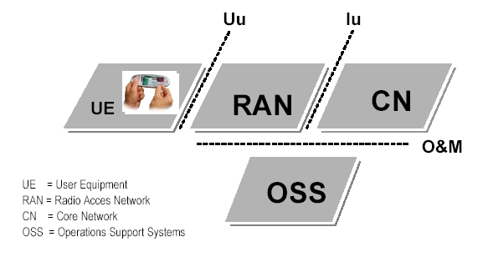
- 3G網路概念
其中UE是由手機和USIM卡所構成，而OSS則是用以管理UMTS網路之各個元件。RAN則是用以提供連接至UE的無線電介面，CN則是負責網路上的交換功能和用戶資料之處理。
Nokia之UMTS的各網路元件與網路架構詳如下圖。
- Nokia 3G R4網路架構

UMTS核心網路
UMTS的核心網路(CN，Core Network)與GSM/GPRS是非常類似的，在兩個系統間的用戶管理與計費機制亦是相同的。因此，CN仍保留兩個獨立的domain：即Circuit-switched (CS) domain與Packet-switched (PS) domain。

CS領域
CS領域主要的網路元件是MSC/VLR與HLR；

MSC
MSC/VLR是CS domain的最重要元件，Nokia 3G MSC亦可以用來連接3G RAN與GSM BSS系統。在R4 MSC/VLR則分成控制面（Control Plane）之MSC Server及用戶面（User Plane）之Multimedia Gateway。

MGW
MGW(Multimedia Gateway)的引進，有助於GSM平順演進至GSM/UMTS。Nokia 3G 的MGW是使用IPA 2800平台，並使用 ATM技術進行交換。
MGW的主要功能是在3G RAN與GSM MSC間提供一介面，以進行Iu介面與A介面間之轉碼。相關功能包括：
- ATM/TDM Conversion
- Iu-A interface signaling conversion
- transcoding

HLR
在Nokia 3G 的產品中，相同的HLR可用來支援GSM、3G、和GSM/3G 雙模的系統。只需要在原有HLR的平台上加入一些新功能，原有的Nokia HLR即可符合UMTS與GSM的共同需要。當原有GSM用戶申請GSM/3G 雙模的服務時，只需在原有HLR的用戶資料庫中啟動相關功能即可。

PS領域
PS領域主要由SGSN與GGSN構成：

SGSN
Nokia 3G SGSN所進行的是PS domain的交換功能，而這也包含了將IP 骨幹網路上的協定轉成RAN或UE上協定、認證、移動管理、計費與統計資料之收集，此外，它亦負責將用戶所送出的資料轉移至適當的GGSN。

GGSN
Nokia GGSN作為GPRS網路與外部網路界接之閘口，對於外部網路而言，GGSN只是扮演一個路由器的角色將傳送的資料送至行動台。當GGSN收到一個封包時，會先檢查該封包之IP位址是否active，並將 active的封包轉送至該行動台所在的SGSN。2.5G與3G網路可使用相同的GGSN。

UTRAN網路元件
UTRAN (UMTS Terrestrial Radio Access Network)是UMTS網路的一部分，主要由RNC與Node B所組成。UTRAN上以Iu介面連接CN，下以Uu介面與UE空中介面溝通。UTRAN的主要功能是要完整獨立進行無線電介面的相關處理工作，如交遞(handover)、channel coding、radio resource handling、與error detection。

UTRAN介面
3G RAN中之Uu與Iu介面均為公開之介面，但其他的介面如Iur、Iub尚未完全公開。

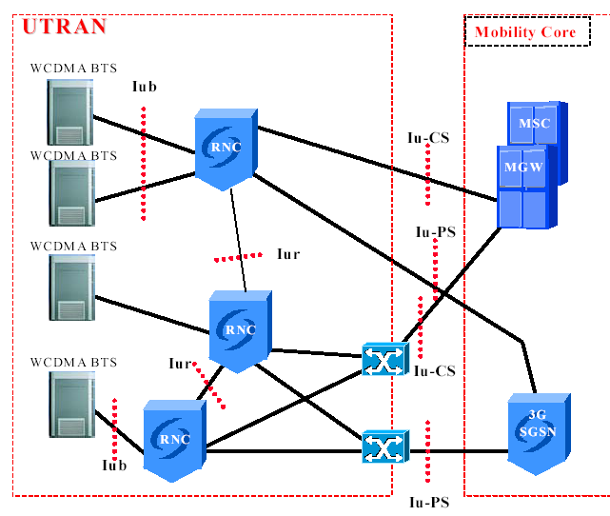
- UTRAN介面

3G RAN設備功能

RNC
Nokia RNC是架構在Nokia ATM平台IPA 2800上，用以進行交換與內部通信等之功能。它是由許多分散式的處理單元、網路介面單元、與交換單元所組成。RNC的主要功能是用來控制並管理RAN與無線電頻道。
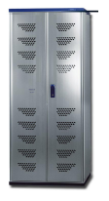
- Nokia 3G RNC機架外觀
RNC的設置地點可以很有彈性，包括可設置於與所控制的BTS同一個現場，或與MSC同一個現場。
- RNC之實體規格
RNC一個機架的實體規格如下：
- Height: 1800 mm
- Width: 600 mm
- Depth: 600 mm
- Weight (fully loaded): 230kg
- Power Consumption: 3.2kW
- Capacity: 48 Mbit/s
- Nominal Voltage: -48 V DC
- RNC 容量
- 48~196 Mbit/s nominal capacity
- Any traffic mix of voice and data
- Fault tolerant redundant structure
- Minimised footprint reduces site space needs

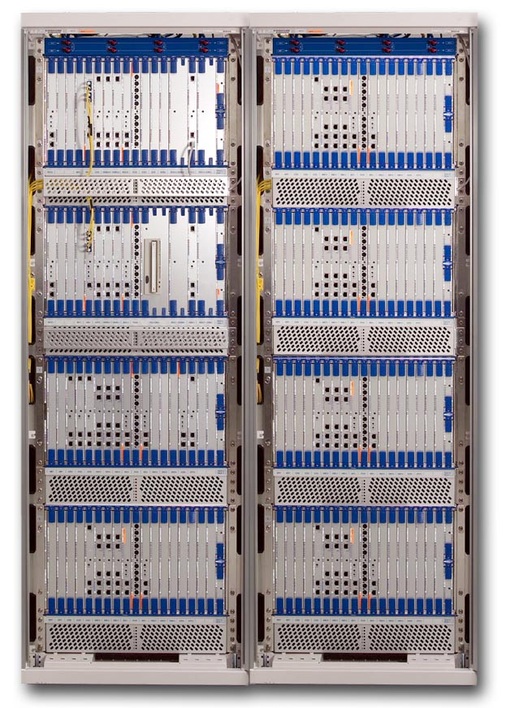
1
2
3
4
5
- Nokis WCDMA RNC
- RRM功能
RNC主要之功能為RRM(Radio Resource management)，其目的是為了有效運用空中介面的無線電資源，並保證QoS等級。為確保某一地區的QoS等級，RRM管理無線頻道的組態，與所使用的話務與訊務之負載。
RRM相關頻道管理的工作再細分為code allocation、admission control、load control、power control、handover control、與packet scheduling等，相關功能都影響到一個細胞中允許的使用者數目、與每個使用者能接取到的疏通率。
- NEMU
NEMU (Network Element Management Unit)是RNC中負責維運管理的相關單元。從維運的觀點，RNC相關參數的調整、與RNC硬體的管理維護，包括障礙排除、重新設定、與軟體更新等，在RNC中都是使用NEMU來執行。NEMU有完整的維運管理功能，但它必須在實體上連接於網路元件(RNC)上，並經Ethernet連接至外部網路。以下列出NEMU 的功能：
- Local user interface
- Interface towards the higher level network management system
- Firewall functionality to protect LAN/Ethernet connections to environment
- O&M functionalities which are not handled by other computer units of RNC
- Post-processing support for measurement and statistics
- Peripheral device control

Node B
依據3GPP的規格，Node B (或稱為Base Station)是應用QPSK調變技術、實體上負責WCDMA無線電介面傳輸的網路元件。
Node B終結Iu、和Uu兩個介面，並執行以下功能：
- Transmitter/Receiver functions (Coding，modulation，filtering，etc)
- Uu Interface Channelization
- Micro Diversity
- Channel level functions(Coding, spreading, etc)
- Iub Interfacing(ATM termination，switching)
為了支援未來3G服務之蓬勃發展、與新的3G服務與應用之需要，Nokia公司提供了一系列各式各樣、各種大小容量的Node B，以適應各種不同環境的需要。
當建立網路時，另一個需考量的是傳輸網路的複雜度，Nokia的Node B能適應與不同元件間各種傳輸介面的需要。
Nokia的Node B主要分為兩大類：UltraSite與MetraSite。此二類在過去已支援GSM與EDGE，現在並已支援WCDMA的載波型式。現有GSM的傳輸網路亦可運用於此二類的Node B上。
在進行網路規劃的過程中，需審慎考慮該區所預估的容量、地理位置與環境、成本與相關因素，來決定該區域最適合設置之基地台。
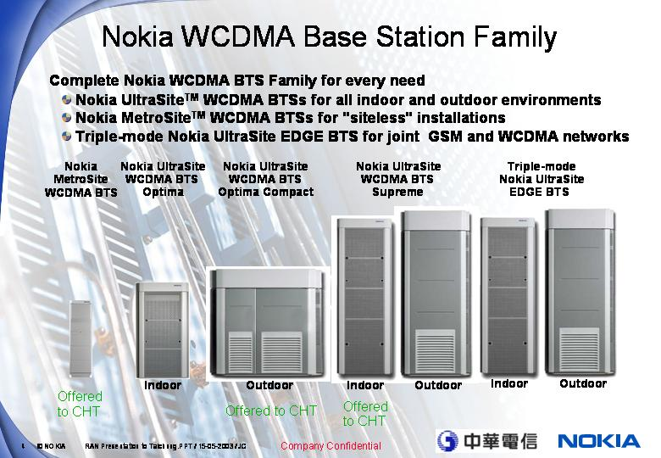
- Nokis WCDMA Node B
- UltraSite BTS
Nokia WCDMA UltraSite BTS由UltraSite Supreme與UltraSite Optima兩大類組成，前者具有最大之容量，從Release 1起即具有576 code channel；後者之容量可達384 code channel，其外型較小(compact)。
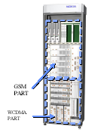
- UltraSite：GSM/EDGE與WCDMA共機架
第三種UltraSite是EDGE BTS，其組態可設定為具6個GSM/EDGE TRX與3個 WCDMA的TRX，最多可達160 code channel。
Nokia UltraSite BTS Indoor與Outdoor 可提供1-12個載波，可設定為多達6個TRX、與一個Optional電池備援系統。Optima版本的UltraSite Indoor/Outdoor 則可具備1-6個載波。
在硬體版本Release 2之後，Supreme 可提供4+4+4+4+4+4組態，具備共2304個頻道。Optima和Optima Compact可分別提供2+2+2、與2+2+2+2+2+的容量。
WCDMA的載波可被加入原有GSM/EDGE 的UltraSite BTS上，但原有GSM/EDGE的TRX數目將不能超過六個。
將UltraSite鏈結(Chain)起來，可以提升容量，最多可以鏈結至四部UltrSite，在所鏈結的機架間只需設置同步用纜線即可正長運作。
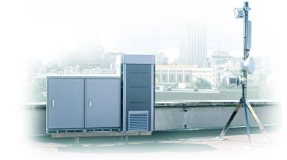
- Co-located的3G Ultrasite與GSM Talk Family
- MetroSite BTS
Nokia MetroSite BTS是一極小型、安裝上較無障礙的基地台，適合在各種環境下包括屋頂、隧道內、小型空間、與牆壁上快速的安裝。它支援三模的功能、或是單模中提供較高容量。
MetroSite適合安裝於柱子或牆壁上，並經由智慧型集線器與跳接器連接至RNC/BSC。下圖即顯示WCDMA MetroSite與GSM MetroSite共站的情形，且二者均使用相同的傳輸線。

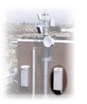
- 共站的WCDMA MetroSite與GSM MetroSIte規劃

第三代行動通信系統與GSM系統雙模運作
第三代行動通信系統與GSM系統雙模運作之目的，主要在於服務涵蓋區域之延伸。初期3G之網路涵蓋較差，當用戶移動至無涵蓋之區域時，為了維持用戶之服務不中斷，3G必須具備與GSM相容互運（Interoperability）之能力，以利用GSM系統綿密涵蓋之特性，繼續提供用戶服務。
服務之提供可跨系統亦為雙模運作之重點之一，用戶所在乎的是可使用之服務種類、服務品質與價格，而不在意使用何種技術，因此3G可提供之服務應包含既有GSM系統可提供之所有服務，並且維持其用戶使用習慣，以更高之服務品質與更低廉之費率來吸引客戶。因此跨系統服務運作亦成為重要關鍵技術之一。
網路資源最佳化為雙模運作更進一步之目標，例如負載交遞（Load-based Handover），倘系統容量不足時，原系統可將用戶切換至另一系統繼續提供服務；或服務交遞（Service-based Handover），將3G之語音等傳統電信服務自動交遞至GSM，而將2G之GPRS服務自動交遞至服務品質較佳之3G，使系統資源可做最有效率之運用，用戶亦可享受更佳之服務。
3GPP規格對於UMTS與GSM之雙模運作需求概念系統端係定義於TS 22.129與TS 23.221中，UMTS必須支援UMTS/GPRS雙向交遞之能力，手機端亦須具備雙模運作之能力（定義於TR 31.900中），使UMTS與GSM系統可順利互運。

雙模運作架構

UMTS/GSM互運架構
UMTS與GSM系統之雙模運作架構如下圖所示：
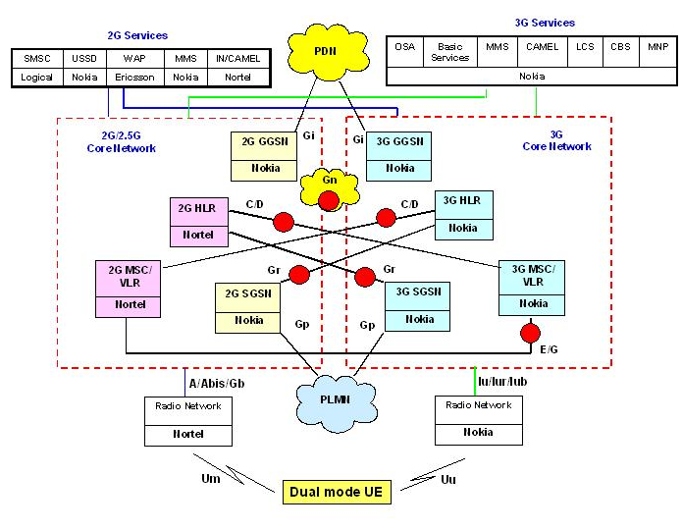
- 雙模運作架構
UMTS之核心網路部分係由GSM/GPRS演進而來，功能與介面差異較小，因此就標準面而言，雙向之雙模運作是必須具備之功能，這也是3G核心網路採用演進（evolution）而非革命（revolution）之目的之一。
無線接取部分UMTS採用全新之WCDMA技術，與GSM採用之TDMA技術無法相容，因此須配合可支援雙模運作之手機，才能使UMTS與GSM系統可順利互運。然而在標準中並未明定切換無線接取方式之時機或是參數測量等，僅制定標準之訊息流程，因此實際執行仍靠各廠商之設計與經驗，增加互運之困難度。
服務部分由圖可知應皆可供2G及3G所使用，差別僅在於3G有較佳之服務品質。惟部分本公司特有（Proprietary）之服務，因非以3GPP標準之方式提供，因此此部分服務之延續須進一步自行開發以供不同之系統所使用。
就本公司現況3G與2G係為multi-vender之環境，承商Nokia係負責3G整個系統之建置，與GSM系統之設備供應商Nortel為不同之廠商，更增加互運之複雜度。由上圖可知，核心網路之部分雖介面大多相同，但因multi-vender環境使諸多介面（標示紅點之介面）仍須經過測試，才可確保其運作，反而成為UMTS與GSM系統互運最龐雜之部分。
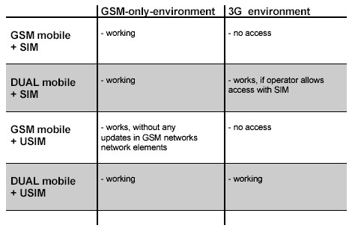
為了確保不同系統及multi-vender設備間可正常雙模運作，必須通過互運測試（Inter-Operability Testing, IOT），以找出障礙可能的原因、優化相關系統參數，並共同解決可能之問題。此部分本公司亦以合約方式（3G採購案及GSM第五次擴充案）要求承商必須完成IOT，以確保服務可跨網順利運行。
在用戶端方面手機必須支援雙模方式運作，搭配用戶識別卡（SIM/USIM）之情形則如下圖：
- 手機及用戶識別卡於不同環境下之運作
由上可知用戶在不同之系統中亦可能使用各型之手機，更可增加服務提供之彈性，不必強迫用戶必須更換手機以使用3G服務。惟雙模手機是否可與系統正常互運，尚必須仰賴手機製造商是否依照標準製造其手機。

UMTS/GSM雙模互運機制
有關UMTS與GSM系統之雙模運作機制，重要者有下述幾點：

跨系統選網（PLMN selection）與細胞重選（cell reselection）：係指用戶在涵蓋重疊時如何選擇/重選所接取之系統。

跨系統漫遊（Roaming）：係當用戶處於待機狀態（idle），而漫遊至涵蓋區外之不同系統。

跨系統交遞（Handover）：係指用戶於服務進行中如何切換至不同之系統。隨著服務之不同型態之又可分為電路式跨系統交遞（Inter-System HandOver, ISHO）與分封式之跨系統切換（Inter-System Change）兩種模式。
Nokia 3G系統對於上述UMTS/GSM雙模運作機制其做法簡要敘述如下：

UMTS與GSM系統之跨系統選網與細胞重選
由上可知，若純就UMTS之選網機制而言，與GSM系統類似，但在UMTS與GSM系統同時存在的環境下，加上雙模手機及不同之用戶識別卡（USIM或SIM），就使整個選網狀態（scenario）變成十分複雜，特別是當大部分業者為了簡化國際漫遊的複雜度，選擇3G與2G共用相同PLMN網路碼時，如何選網將顯得更為重要。

選網概要
當雙模手機（UE）開機時，會嘗試以無線進接技術（Radio Access Technology, RAT）與公眾陸地行動網路（PLMN）進行聯繫。UE首先會到選擇之公眾陸地行動網路內尋找較合適細胞（Suitable Cell），其次再進接到該細胞之控制通道內，以方便UE能讀取行動網路系統訊息，獲得系統所提供之服務，這就是所謂細胞選擇程序（Cell Selection Procedure）。
雙模手機可依據儲存於UMTS用戶識別模組（USIM）中之RAT欄位，依照其RAT優先順序選擇優先進接之細胞，一般而言系統會將WCDMA列為較高順序之RAT，其次才是GSM，以使3G用戶於UMTS與GSM皆有涵蓋的環境下，可優先選擇UMTS系統。但為了加速細胞尋找程序，UE會依先前網路所儲存下來之系統訊息來尋找合適細胞，若UE無法尋找到合適細胞時，則最初細胞尋找程序（Initial Cell Search Procedure）才被啟動。
此外，UE會定期尋找最佳合適細胞，若發覺鄰細胞收訊較原本服務細胞為佳時，UE便啟動細胞重選程序（Cell Reselection Procedure），選擇至新的細胞內。
就目前行動網路系統設定狀況而言，UE選網都是以本網（Home PLMN）為主，並不會選擇到其它PLMN網路中（漫遊時因無本網涵蓋故僅能選擇他網VPLMN），至於雙模UE是否會依照RAT選網則須視各廠商之設計，例如將SIM卡（RAT欄位僅GSM無WCDMA）插入雙模UE，其選網仍可能優先選擇WCDMA而非GSM。
由以上說明可將UE選網分為以下四種過程，待註冊成功後，手機會顯示所選擇到之網路：

PLMN 選擇與再選擇（PLMN Selection/Reselection）

細胞尋找（Cell Serach）

細胞選擇與重選（Cell Selection/Reselection）

區域註冊（Location Area Registration）
- 手機選網流程圖
- PLMN選擇程序 （PLMN Selection Procedure）：
UE使用此程序來選擇PLMN。其發生之時機為開機、重新回復涵蓋或UE處於他網VPLMN時（依照USIM/SIM中之EF_{HPLMN}欄位，自動嘗試選回本網或其他較高優先權之網路，但此只發生於自動選網及待機狀態，EF_{HPLMN}內定值為60分鐘）。
UE可從BCH通道中取出PLMN之形式（BCH會廣播PLMN Id）加以選網。選擇模式上UE則有兩種選網方式（自動、手動）。
標準所制定之PLMN選擇次序如下：
- USIM/SIM最後所記錄之網路（並配合此時記錄之RAT）。
- 本網HPLMN（並配合記錄於USIM/SIM上之RAT）。
- 使用者偏好之網路（並配合記錄於USIM/SIM上之RAT）
- 業者偏好之網路（並配合記錄於USIM/SIM上之RAT）
- 儲存在SIM卡中之PLMN名單，倘SIM卡中儲存多個PLMN資料，則依照其優先順序加以選擇。
- 其它接收訊號強度大於特定值（GSM: RSSI -85dBm, WCDMA: CPICH RSCP –95dBm）之PLMN，倘多個PLMN之訊號皆符合前述條件，則隨機任意選擇其中一PLMN。
- 其它接收訊號強度低於特定值之PLMN（依據其接收訊號強度排序）。
在雙模運作考量上，因為選網之順序最後所記錄之網路其優先權仍高於本網+RAT，因此並無法保證雙模手機開機時一定能接取UMTS網路，很有可能因涵蓋因素選到GSM網路（例如最後於GSM環境下關機，下次開機亦會選到GSM網路），加上UMTS/GSM皆屬本網（目前皆規劃相同之網路碼46692），因此也無法經由前述UE處於他網VPLMN時自動重新選網之機制選回WCDMA模式，極有可能永遠只能選擇到GSM網路。目前Nokia之雙模手機即有此問題，必須靠手動選網強迫選回WCDMA。
由上可知，雙模運作下之選網機制遠較GSM複雜（本網/他網加上不同之RAT），且尚須手機進行配合，才可使用戶真正選擇到最佳之網路。
- 細胞尋找（Cell Serach）：此程序並不涉及雙模運作，故不虞贅述。
- 細胞選擇與重選（Cell Selection/Reselection）：
經由前述選網程序，UE便可選擇最適合之細胞以進接網路，以及細胞重選機制，以使UE可維持選取最適合之細胞。因此，雙模手機雖一開機選擇到GSM網路，仍有機會藉由跨無線接取技術（Inter-RAT）細胞重選之機制選回WCDMA網路。
細胞重選之依據準則（criteria）主要為新的細胞功率必須大於原細胞再加上一門檻值（由系統設定），因此若用戶移動至3G涵蓋不足時，會由3G細胞重新選擇到2G細胞，並進行後續之區域註冊程序以繼續提供服務，而用戶若由2G重新回到3G涵蓋，亦將比較此時2G與3G何者信號較強，以決定是否要啟動細胞重選程序。
但由於初期3G涵蓋較差，當用戶於2G環境下回到3G涵蓋時， 3G之信號強度高於2G細胞再加上一門檻值之可能性並不高，因此進行細胞重選之可能性並不大，可能仍難以利用細胞重選使用戶重新回到3G。
可能之解決方式為透過系統強迫雙模手機重新選擇細胞（System controlled cell reselection），本公司GSM網路升版後可具備此進一步功能，強迫雙模手機選回3G網路，但仍須雙模手機可配合此運作機制。
- 區域註冊（Location Registration）：此部分雙模互運之議題請參照下節跨系統漫遊之說明。

UMTS與GSM系統之跨系統漫遊
漫遊發生之時機為手機處於待機狀態，主要為UE與HLR間之信號溝通，最主要之程序即為前述提及之區域註冊/更新程序（Location Area Registration/Update）。因為UMTS對於LAU係完全採用GSM之標準程序，除了所採用之MAP版本可能不同之外，一般認為UMTS/GSM間之跨系統漫遊是不應該有問題的。
- LAU程序（from TS 23.121）
然而，LAU其中一個重要環節為認證機制（上圖之步驟3 Security Functions部分），UMTS為了增強其安全性，因此採用了與GSM不同之認證參數與機制，如何使用戶於UMTS/GSM跨系統漫遊環境下仍可通過認證，乃為跨系統漫遊互運之主要重點。
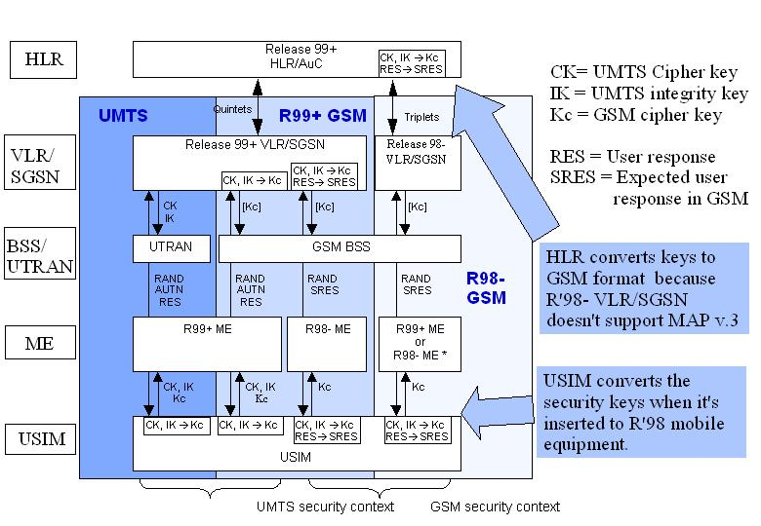
- UMTS/GSM認證參數對照
由上圖可知，UMTS之HLR、VLR/SGSN以及USIM必須具備認證參數轉換之功能（向下相容性），當用戶漫遊至R98- GSM環境時，將UMTS之五參數（Quintet）認證參數轉換成R98- GSM可接受之三參數（Triplet）認證參數。
目前本公司之環境UMTS部份均可支援前述認證參數轉換之功能，GSM核心網路NSS經升版後亦成為R99+ GSM之環境，因此不論在參數轉換及MAP版本之溝通上，應可順利跨系統漫遊（惟仍須經IOT驗證）。
另一個跨系統漫遊運作機制為2G/3G接取限制（Access Restriction），在前述之考量均假設不論2G或3G用戶，皆可自由於UMTS及GSM網路中漫遊，但若業者就費率或容量等考量，希望提供差異化之服務，而限制2G用戶使用3G（反之亦然），Nokia在這方面亦可利用HLR及MSC之Inbound/Outbound Control功能來限制個別用戶之接取方式。

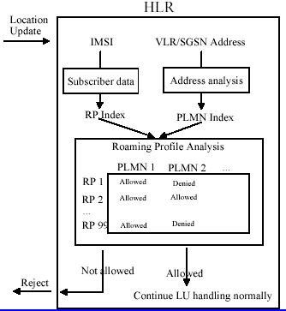
- Nokia HLR之用戶接取限制功能
利用圖中之IMSI及用戶所在VLR/SGSN之綜合分析，當3G用戶漫遊至2G時，即使使用相同網路碼，仍可依據所在2G之VLR/SGSN而拒絕用戶之LAU。（Outbound control）。
Nokia之VLR/SGSN亦具備上述IMSI及限制特定用戶接取本VLR/SGSN之綜合分析，此外亦具備依據GSM用戶（with SIM）及UMTS用戶（with USIM）之不同而限制其接取本VLR/SGSN，因此亦可限制2G用戶使用3G網路（Inbound control）。

UMTS與GSM系統之跨系統交遞

UMTS/GSM跨系統交遞概念
UMTS與GSM系統之跨系統交遞概念如下圖所示：

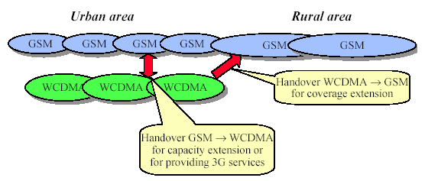
- 跨系統交遞概念
利用雙模手機以充分利用GSM涵蓋較佳及資源最佳化之優點，乃為跨系統交遞之主要目的。因為跨系統交遞必須跨不同之無線接取技術，因此一定屬於硬交遞。且又可分為兩大類，電路式領域之跨系統交遞（ISHO）以及分封式領域之跨系統切換（Inter-System Change），兩者雖然皆屬服務中之系統切換，但ISHO係先完成交遞，待服務結束後始進行LAU之註冊，而跨系統切換則永遠可視為RAU之特例，當RAU完成後，亦代表跨系統切換完成。
在架構上跨系統交遞為局部無線資源之切換，核心網路幾乎看不到任何相關訊息，僅負責建立相關電路與轉送無線接取網路介面之訊息。
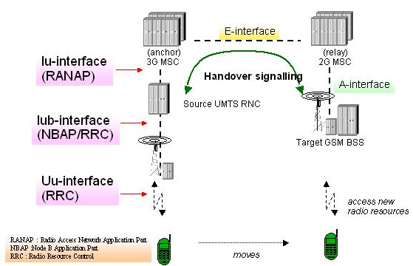
- UMTS/GSM CS跨系統交遞ISHO架構
在跨系統切換之架構上，因其程序即為RAU，因此架構如同現有之UMTS（或GPRS）之RAU架構。
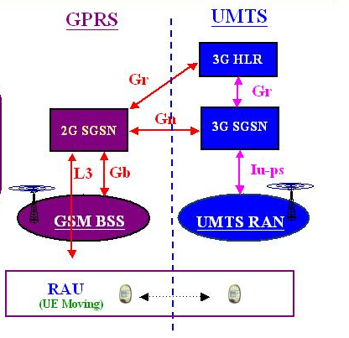

- UMTS/GSM PS跨系統切換架構

CS領域之跨系統交遞
跨系統交遞之程序主要有：
- ISM( Inter-System Measurement)準備程序：判斷需執行ISHO量測與否(劣化程度)與設定執行跨系統量測時所需之相關參數等。
- ISM量測程序；持續回報跨系統量測結果。
- ISHO(Inter-System HO)判斷程序：判斷是否為合格之跨系統細胞。
- ISHO執行程序：執行跨系統運作。
在ISM準備程序中，WCDMA是透過壓縮模式以量測GSM之信號強度。壓縮模式係利用壓縮技術，使持續傳送之WCDMA訊框可空出一傳輸缺口，用以量測GSM頻率之細胞訊號強度，且不失去所傳送的資料。而GSM本身即具備未傳送資料之時槽，可供量測WCDMA信號之用，因此GSM至UMTS之ISHO並不需要壓縮模式。
壓縮模式可用以下三種方式達成：
- 扎除法（Puncturing）：在速率匹配時，多做扎除之步驟，使訊框產生缺口。此法僅能在下鏈路可使用。
- 降低展頻因子（Halving the Spread Factor）：將展頻因子降低可以使可傳送之資料增加，換言之相同的資料量可以較短之時間傳送，因而空出缺口。
- 由上層排程（Higher Layer Scheduling）：壓縮模式亦可由上層排程傳輸達到，須改變傳輸格式，降低傳輸速率，不適用於即時話務。

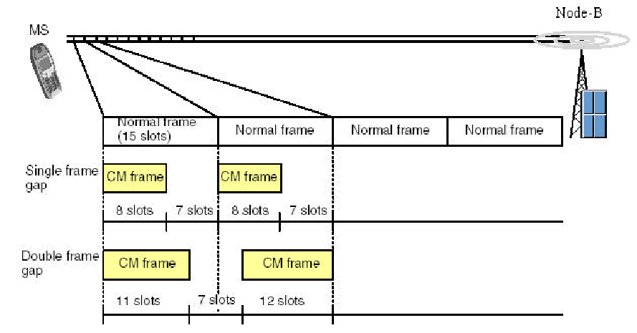
- 傳輸缺口實例
訊碼框(Frame)
當系統完成ISM準備程序後，即可進入ISM量測程序，持續回報量測結果。
系統端之RNC或BSC設備，會依據UE所回報之量測結果，判斷是否符合跨系統交遞之條件，再由系統端決定UE是否須執行跨系統交遞。因此ISHO是否執行，主要是由UE協助提供系統相關資訊，而由系統下指令進行交遞。
ISHO之交遞流程如下圖之說明：

- 基本跨系統交遞信號流程
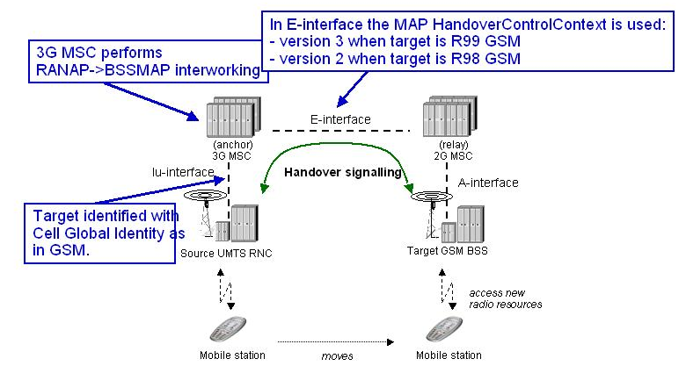
由上可知，跨系統交遞雖與一般硬交遞之程序類似，但無線接取網路設備必須要能支援並傳送前述之信號，亦須能正確解讀其中之參數意義，因此依照不同之交遞方向須考慮：

由UMTS交遞至R99+/R98- GSM：
- UMTS handover to GSM
由前述交遞之執行程序，交遞指令之下達係來自原網路（Source network），因此目標網路（Target network）是否可接受來自原網路之相關信號即成為交遞是否成功之關鍵。
由上圖可知，由UMTS交遞至GSM，原網路必須具備向下相容性，將Iu-CS介面相關訊息轉換成GSM A介面可接受之信號型式（RANAP → BSSMAP），MAP介面之版本亦須加以轉換，使相關訊息得由UTRAN傳送至BSS。
因UMTS以將所有之格式加以轉換成GSM可接受之型式，因此GSM部分可不必升版，即可支援UMTS至GSM之ISHO。

由R99+ GSM交遞至UMTS：

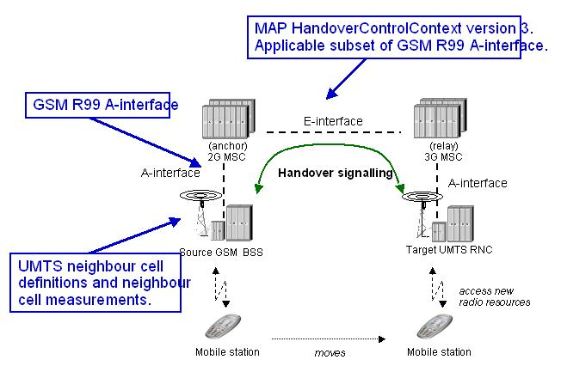
- GSM handover to UMTS
由上圖可知，由GSM交遞至UMTS，原網路為GSM網路，目標網路為UMTS，因此UE會執行WCDMA之量測並將結果回報BSC。此時GSM BSS就必須升版以支援R99+之A介面格式，才能正確解讀WCDMA之各項資訊，並成功執行ISHO相關程序。至於E介面部分因GSM R99+之MAP介面與UMTS相同，因此不需要進行MAP版本轉換，前述之BSSMAP與RANAP之轉換亦仍由UMTS負責處理。
因GSM BSS必須能將UE回報之WCDMA量測結果加以解讀判斷，並且於A介面上傳送相關資訊，因此GSM部分必須升版支援R99+，才可支援UMTS至GSM之ISHO。
本公司目前升版後之GSM NSS核心網路支援R99+版本，但BSS升版後仍為R98-之版本，因此目前尚無法支援GSM至UMTS之ISHO。

PS領域之系統間切換（Inter-System Change）
GPRS系統的核心網路與3G 的Packet-Switched (以下簡稱PS)核心網路是非常類似的，因而，在PS 領域中的系統間轉換(Inter-system Change)，其運作就如同一般的SGSN轉換一樣。
在Gn介面上，GPRS和3G網路是使用相同的通信協定，即GTP與APN選擇的機制。此外，連接到HLR和SMSC的信號流程亦相同。2G系統一般而言，係使用ETSI的Release 97、98或3GPP Release 99+版本；3G網路所不同的，是因其包含了一個Release99+版本、具Iu介面的SGSN。
3G 的SGSN 可以辨識其他GSN所使用的GTP版本。雖然3G SGSN是使用3GPP Release 99的GTP version 1，但網路上若有其他的GSN只支援ETSU Release 97/98 的GTP version 0、不支援GTP version 1時，此時3G SGSN會啟動一個版本磋商機制，而使其本身的版本降至GTP version 0。
2G-3G網路的系統間切換(Inter-system change)，基本上經由SGSN間路由區更新(Inter-SGSN routing area update，Inter-SGSN RAU)來達成。當使用者由2G網路切換至3G時，所有的服務均可維持不變。但當使用者係使用3G網路的新功能，而此功能2G並不支援時，此時用戶若由3G切換2G系統，則相關的服務將被降級(degradation)。
R99的2G SGSN可以辨識了解R99中有關Quality of Service的參數，因此他可以維持原有PDP的功能。然而，若是2G SGSN 無法支援3G網路其中某些QoS之等級，如即時的Conversational Class，則2G SGSN 可能會以降低相關之服務等級、或中斷該PDP之方式處理。

從2G網路切換至3G網路
- 3G SGSN
當無線電網路決定從GPRS轉換到WCDMA網路時，3G SGSN將從Iu-PS介面接收到RAU的要求，其行為如同一般的Inter-SG RAU。3G SGSN可因此由相關訊息中原有的RAI值得到原2G SGSN的位址，並向原2G SGSN要求相關使用者資訊(包括MM與PDP context)。3G SGSN並可因而得到該用戶的MM context、PDP Context、與認證參數等。
若是3G SGSN與R88 2G SGSN通信(使用GTPv0)，則3G SGSN可經由HLR/Auc對用戶進行認證，而忽略由2G SGSN所送來的認證參數。
在完成了上述的SGSN Context程序後，3G SGSN會開始從2G SGSN接收用戶傳送的資料(PDU，Packet Data Unit)。相關的Context Request程序、與PDU的轉送過程，均是經由Gn介面完成。
自此3G SGSN即以Gn介面之Update PDP Context request訊息，對此PDP更新其GSN位址、新的QoS等級、與TEID(Tunnel End Point Identifier)。並且通知HLR此用戶的新位置，3G SGSN並從HLR取得用戶的註冊資料。
當與HLR完成位置區更新後，3G SGSN會接受此Inter-SGSN RAU，並經Iu-ps介面指定一新的PTMSI(Packet Temporary Mobile Subscriber Identity)給用戶。
- 2G SGSN
從GGSN的觀點看來，系統間轉換就好像是一個PDP Context Update，他把使用者傳輸的資料流(transmission data flow)由2G SGSN切換至3G SGSN。
- GGSN
由3G SGSN接受到一Update PDP Context Request的信息，並以新的資料(包括新SGSN位址、TEID、和新的QoS)更新相關之PDP Conetxt。更新完成後，GGSN傳送回應訊息，並開始將資料下載至3G SGSN。
- 用戶
從2G至3G網路，用戶所有的服務都可維持。僅是在進行系統間切換時，此時2G、3G SGSN在Gn介面進行資料交換，使用戶可能會感受到短暫時期的傳輸中斷，，而這也與一般Inter-SGSN RAU的情況相同。
- 2G 切換至3G之信號流程
相關信號流程包括GSMto UMTS的Intra-SGSN change與Inter-SGSN change。
- GSM to UMTS的Intra-SGSN change
- GSM to UMTS的Inter-SGSN change

從3G網路切換至2G網路
- 3G SGSN
當從3G網路回到2G網路時，亦是由無線電接取網路決定是否切換。3G SGSN將此種系統間切換視為一般的Inter-SGSN RAU，換言之，新的2G SGSN一樣是向舊的3G SGSN要求用戶的MM context與PDP context。若是新的2G SGSN版本是Release 99+，則用戶相關的認證資料(可以是UMTS或GSM的用戶)會與其他相關的資料一起從3G SGSN送到2G 的SGSN。然而，若新的2G SGSN是Release 98版本，則3G SGSN均是以GTP v0方式將GSM 的認證參數送給2G SGSN。當新的2G SGSN收到MM context、PDP context與認證參數後，他會送出一訊息至舊的3G SGSN以回應(acknowledge)此資料之傳送。
- 2G SGSN
當行動台從3G 的接取網路轉移到2G 的接取網路，2G SGSN 會收到一個正常的RAU 要求，如同一般的Inter-SGSN RAU 程序一樣。接下來，2G SGSN會向3G SGSN要求相關之使用者資訊。當2G SGSN成功的收到3G SGSN所來的MM Context、PDP Context、與認證參數，他亦會對3G SGSN回應並接續該用戶相關PDP的資料傳輸工作。
- GGSN
以GGSN的觀點來看，由3G切換至2G的系統間切換，其運作亦如同一正常的Inter-SGSN RAU。在用戶相關的MM Context、PDP Context成功的由3G SGSN轉移到2G SGSN後，GGSN即會經由Gn介面接收到一個PDP Context Update 的訊息。GGSN因而更新其PDP，並傳送Gn 介面Ack 的訊息至2G SGSN，而完成一個系統間切換的動作。
- 用戶
由3G 切換至2G網路，是經由一複雜之機制、由行動台與無線電接取網路所共同決定的。一旦決定進行切換，則行動台須對2G SGSN發出RAU的要求，以啟始相關Inter-system change的相關程序。
在某些情況下，新的2G SGSN不能支援原先3G SGSN所提供的QoS等級，此時MS必須接受服務品質降低的情況。此外，SGSN所能支援一個用戶的PDP數量，亦會因SGSN本身的版本而有所差異。舉例來說，3G SGSN 對每個用戶最多可提供11個PDP連線，但2G SGSN 最多只提供4個。因此，當用戶使用多個PDP、且須從3G網路切換至2G時，很可能其中部分的PDP會因此中斷。
- 3G 切換至2G之信號流程
相關信號流程包括UMTS to GSM的Intra-SGSN change與Inter-SGSN change。
- UMTS to GSM的Intra-SGSN change
- UMTS to GSM的Inter-SGSN change

第三代行動通信系統IP技術應用能力

IP於3G之應用
第三代行動通信除採用WCDMA技術以提升無線接取速率，亦大量採用IP技術，並朝向全IP網路架構演進。有別於傳統以語音為主之固網及GSM系統，3G強調以服務為導向，以提供更高之資料傳送能力、更多的頻寬、更廣泛之行動服務及更開放之服務開發環境，而IP已成功應用於網際網路(Internet)，遂成為3G用以達成前述目的之不二選擇。
IP採用封包交換之方式傳送資訊，具備技術成熟、成本低廉、效率良佳、無遠弗屆等特性，故最適合傳送各式服務，如網頁瀏覽(WWW)、電子郵件(E-mail)、檔案傳輸(FTP)、電子商務、即時通訊、視訊會議、線上多媒體影音等。然IP應用於行動通信仍屬較新之領域，雖已有應運IP而生之2.5G GPRS系統以提供IP相關應用服務，然其仍以GSM BSS為基礎之無線資源使用方式，限制了傳送速率，且行動加值服務之缺乏，亦使IP優點無法於GPRS上充分展現，導致IP應用於行動通訊仍未普及，消費者接受度不高。
然而3G克服了無線接取端速率過慢之瓶頸；讓速率最大可達2Mbps，亦定義了以IP為主之標準網路架構，未來更明確指出3G將朝向全IP環境演進(end-to-end IP)，因此IP與3G已結合成密不可分之關係，以下將介紹3G如何應用IP技術、可架構於IP上之應用服務及所採用IP版本（IPv4 or IPv6）。

- 3G網路演進趨勢

IP概述
IP（Internet Protocol）通訊協定最早是由美國ARPA（Advanced Research Projects Agency）組織所發展之計畫，用以溝通近端與遠端之設備，所有參與之組織共同建構一骨幹ARPNet（即Internet之前身），並利用IP技術彼此傳送資料分享資源。到了1990年代，美國政府將其開放商用之後，迅速成長成為現所周知之網際網路Internet，也使IP成為傳送資料最主流之技術。
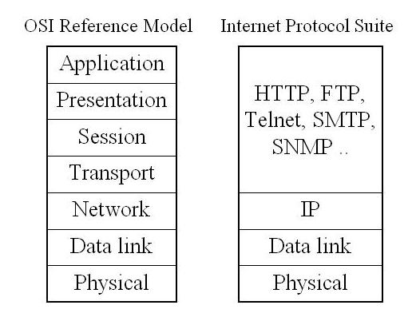
有別於傳統電信通訊協定之標準係由國際電信聯合會ITU-T所制定，IP相關通訊協定之標準則由IETF（Internet Engineering Task Force）所制定（RFC 791）。若對應於ISO七層式架構，IP屬於第三層網路層，故可知IP係用於跨網路之端對端資料傳送，配合其定址（addressing）與路由（routing）之能力，可傳送用戶資料至世界上任何一個角落，無遠弗屆。
- OSI vs Internet protocol stacks
IP設計之目的係為有效傳送大量資料至遠端之目的地，並可架構在各式Data Link層介面之上，如各種區域網路（如Ethernet, Token Ring等）及廣域網路（如ATM, Frame Relay, PPP等）之介面，均可支援IP之傳送，非常具有彈性，良好之網路相容性亦確保了遠端資料之互通性。不論來自上層何種服務之資料，均經切割處理後包裝成IP封包（IP Datagram）後送出，因每個封包標頭均標示目的地之IP位址，網路節點便可依據目的地IP將封包轉送至遠端目的地，無須如傳統電路交換方式，先以信號建立電路後始傳送資訊，故IP資料之傳送具備分封交換（Packet-switching, PS）、非接續性（Connectionless, CNLS）、不可靠性（unreliable）及Best effort（BE）之特點，尤其適合Internet上之各式服務應用，相關之IP應用如下圖所示：
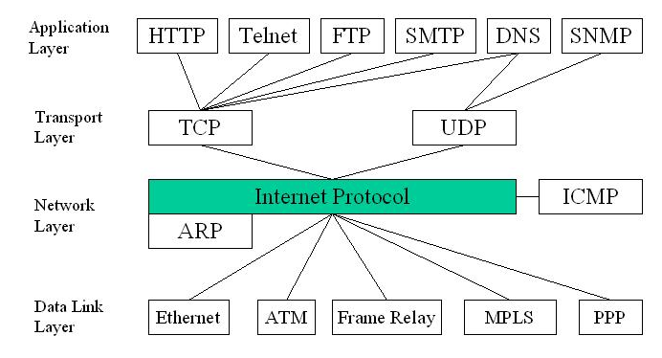
- IP相關通訊協定組合
IP運作之原理可用以下兩大部分加以說明：

用戶面（User Plane）：即封包轉送（Forwarding）
主要功能在於遞送用戶資料，用戶之資料包裝成IP封包（格式如下圖）之後，再交由IP網路設備（路由器）轉送至遠端目的地。
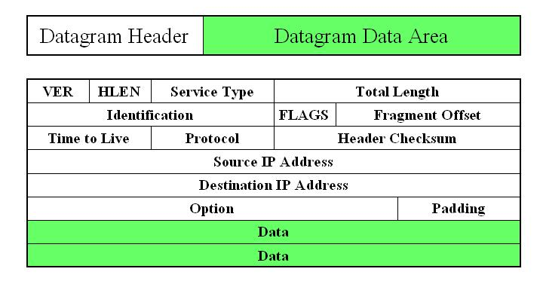
- IP Datagram格式
茲將重要欄位說明如下：
- Ver：即IP之版本，IPv4或IPv6。
- HLEN：IP標頭（20~60位元組）之長度，並指示Data（深色部分）由何處開始。
- Service Type：標示此封包之服務等級，以提供IP之QoS（Diffserv）。
- Total length：整個Datagram之長度，最多65535位元組。
- Identification：標示此封包之序號順序。
- Flags及Fragment offset：用於標示IP封包是否有切割，及該封包為切割之哪一部分，僅適用於IP封包有切割時。
- Time to live：IP封包可通過之最多節點數， IP封包每經過一個節點此欄位之值即減1，當某一節點收到此欄位之值為0之封包即丟棄（discard），以避免造成迴圈（loop）。
- Protocol：標示上層之通訊協定（如TCP, UDP等）
- Header checksum：標頭之檢查碼，以確定接收到之IP標頭訊息（不含資料部分）無誤。
- Source/Destination IP：標示送端及收端IP位址，路由器即依據此訊息轉送（Forwarding）IP封包。
由上述IP封包格式可知，IP為一很簡單之通訊協定，每個網路節點在轉送IP封包前均會先建立其路由表，登錄某目的地IP應送往何網段/介面，故路由器轉送IP封包僅須依據標頭所帶之IP位址，而無順序性及頻寬保證，亦不檢查資料之正確性。
因其forwarding機制簡單，故轉送效率高，可處理大量數據資料。目前設備視不同之介面速率總處理透通率（throughput）已可高達Tera（10¹²）比次等級，以3G所購買之Cisco 12416 GSR為例，其具備320Gbps之處理能力，為一高容量高效率之路由設備，可充分發揮以IP傳送大量資料之功效。

控制面（Control Plane）：即路由（Routing）相關通訊協定。
主要功能在於建立各路由器之路由表。為使前述之路由表可順利建立，各路由器可採用static手動建立或是dynamic自動學習路由資訊之方式建立路由表，若採用後者，各路由器必須交換彼此之路由資訊（如其路由表或所連接之網段IP），而交換之方式即透過各種路由通訊協定，如RIP, OSPF, IS-IS, BGP等。
隨著網路複雜度之提高，各路由器大多使用動態路由之方式建立路由表，除利於維運之外，亦可增加可靠性，當原先之路由方式中斷時，透過動態方式可自動學習到第二路由，仍可將封包轉傳至目的地。

行動環境之IP
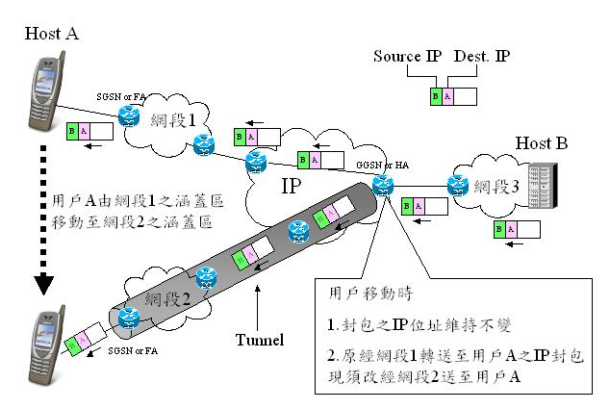
IP原為Internet相關應用所設計，適用於固定網路環境，近端與遠端在交換資料時相對位置必須保持不變，否則封包無法正確送達，換言之若此時用戶改變了位置，則連線將會中斷，須重新建立連線以提供服務。
- 行動環境下之IP Mobility
因此，若欲將IP應用於行動環境，必須考慮以下因用戶之行動性（mobility）所額外產生的議題：
用戶移動性（IP mobility）：當用戶處於行動狀態，如何隱藏其移動性，使雙方仍可如固定不動時，正常收送IP封包，維持服務不中斷。
國際漫遊能力（Roaming）：行動用戶漫遊至他網時，如何使用戶仍可接取本網之IP服務（如VPN及MMS等）。
路由規則與安全性（Policy/security）：網路在處理封包轉送的過程中，其路由方式會設定許多規則（policy），例如只允許某網段之IP通過等路由規則，為加強安全性亦會設置如防火牆（Firewall）、位址轉換（NAT）及代理伺服器（Proxy）等設備以過濾通過之封包，故當用戶處於行動狀態而移動至不同之網路時，如何確保用戶之IP封包可順利通過不同網路所設定之規則，而不致遭到丟棄。
計費（charging）：用戶處於行動狀態而移動至不同之網路，所衍生之計費問題。
網路品質（QoS）：行動環境下用戶係透過無線資源以接取IP網路，故當用戶處於行動狀態時，無線資源之取得變化甚大，如何維持相同之服務品質，或利用轉換機制以協調出可接受之服務品質，使上層之服務品質（或用戶感受度），可不受用戶移動而影響。
為解決上述議題，相關標準組織如制定GSM規範之ETSI組織及制定IP規範之ETSI組織，皆制定一系列標準，利用隧道（Tunnel）之觀念以隱藏用戶之IP mobility特性，使系統亦可應用IP技術以提供行動環境下之分封數據服務，其做法簡述如下：

GPRS/UMTS PS：
為使GSM亦可提供分封型式之數據服務，ETSI發展出GPRS系統，無線接取部分仍架構於現有GSM BSS之上，核心交換部分則利用GTP（GPRS Tunneling Protocol）通訊協定，及SGSN、GGSN、Charging Gateway等網路元件，以解決IP mobility議題。
GPRS係採用一特殊設計之隧道（雙向）概念，即GTP通訊協定，以隱藏用戶移動性，並配合漫遊閘道器（Border Gateway）、網路接取點APN（Access Point Name）及計費閘道器（Charging Gateway）等系統元件，以解決前述國際漫遊、路由規則與安全性及計費等議題。惟GPRS之分封數據傳送仍屬best effort，無QoS相關機制（主要受限於BSS能力）。
由GPRS所演進（evolve）之3G系統稱為UMTS PS（UMTS之PS核心網路部分），為了可提供更廣泛之IP服務（如具備即時性之多媒體），除沿用大部分GPRS技術以減少系統演進之衝擊（smooth migration），並加強了QoS negotiation、secondary PDP context及Diffserv等QoS運作機制，簡化SGSN之無線資源管理（RRM）功能以增進其效能，使IP技術應用於行動環境更趨成熟完備。
詳細GPRS/UMTS PS之IP運作方式請參照5.1.4節之相關說明。

IP Mobility Support for IPv4（RFC 3344）：
為IETF組織所制定之標準，其目的係希望IP可無視下層之介面環境（有線、無線或行動之環境），使IP具備可移動特性（Mobile IP, MIP）。採用此標準以提供IP mobility之系統主要有CDMA2000及WiFi等系統，未來3GPP於R5（All IP架構）後，也將朝向使3G系統亦可支援此標準，以整合（harmonize）其他使用此標準之行動通信系統（如CDMA2000），實現真正「All IP」之理想。
Mobile IP最早係採用一般隧道之概念（單向），以隱藏用戶移動性，隧道之建立可應用現用隧道技術（如Minimal Encapsulation for IP、IP encapsulation within IP及具備安全性之IPsec等），但因其非針對行動通訊系統所設計，且單向隧道用戶封包收送走不同路徑，較難解決前述國際漫遊、路由規則與安全性及計費等議題，故須配合其他相關RFC標準，如NAI（Network Access Identify）（RFC2794）、AAA（RFC3127）、reverse tunnelling（RFC3024）及traversal of NAT（RFC3519）等，以提供完整MIP解決方案。
本公司3G網路採用UMTS系統，網路架構係符合較先進之3GPP R4標準，除可提供用戶IP之分封式數據服務，核心網路亦全部IP化，不再採用電路交換方式，而改採用IP來載送傳統電路式語音服務。以下章節將以3GPP R4為基礎之網路架構，深入介紹IP於3G之各式應用。

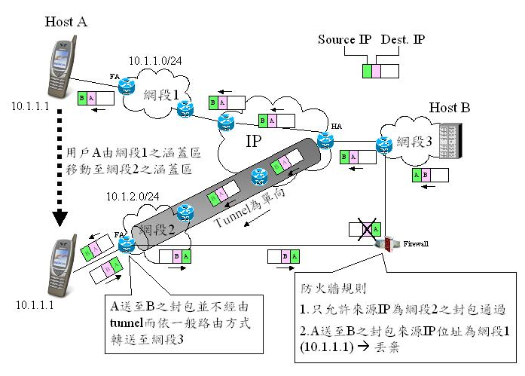

- Mobile IP採用單向tunnel可能發生之問題範例

IP應用於3G核心網路電路式（Circuit-Switched, CS）領域
3GPP R4之核心網路以R99核心網路架構為基礎，但不再提供電路交換方式的語音及數據服務，而是以IP為基礎的網路架構（IP transport in core network），使傳統電路交換服務（如語音、傳真及電路式數據等）及多媒體服務能與分封數據服務(packet switched service)共用同一個以IP為基礎之骨幹架構，使核心網路除了使用IP技術來傳送用戶之IP分封數據資料外，也可同時使用IP技術來傳送用戶語音及即時性多媒體資料。
3GPP R4網路架構如下：
- 3GPP R4網路架構
IP在CS部分主要提供骨幹資料傳輸之角色，核心網路上之各式資料，包括控制面之SS7上層信令、MEGACO/H.248及RANAP等，及用戶面之語音、電路式數據及電路式多媒體等（H.324/M），均透過IP來傳送。

控制面（Control Plane）相關應用：
- SS7 over IP相關應用：
傳統之SS7網路架構，其信號傳送層上之用戶信號（如ISUP、BICC及SCCP等，以及架構於SCCP層上之TCAP、MAP與CAP等應用層信號），係經由MTP層以窄頻電路交換方式加以載送。然至R4網路架構後SS7改以IP方式加以傳送，以增進信號載送之頻寬及效能，並可降低信號網路MTP層之複雜度。以IP取代原經由MTP層傳送之做法一般常稱為SS7 over IP或SIGTRAN（因相關標準由IETF SIGTRAN工作小組所制定）。
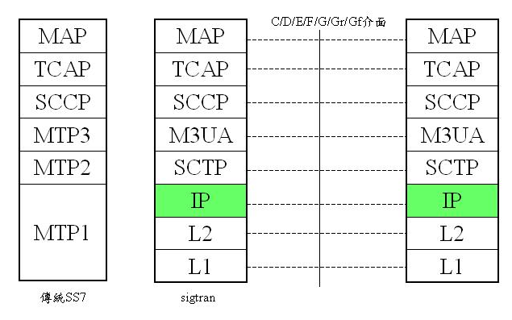
- MAP通訊協定堆疊（以SIGTRAN方式載送）
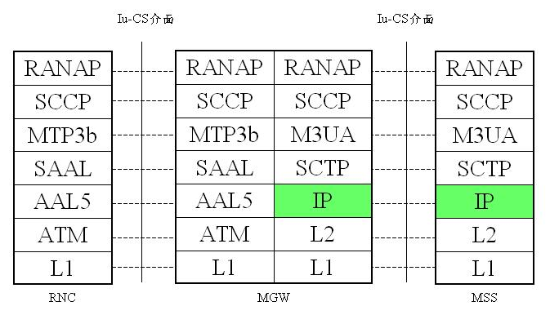
- Iu-CS RANAP通訊協定堆疊（經MGW轉送）

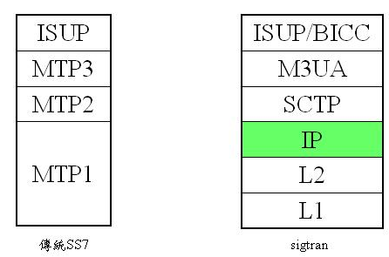

- ISUP/BICC通訊協定堆疊（以SIGTRAN方式載送）
- M3UA（MTP3 User Adaptation Layer）：
用以支援原使用傳統SS7 MTP第三層之上層信號用戶（如ISUP、SCCP及TUP等），使其可以IP方式加以傳送（利用SCTP所提供之服務）。其功能類似於MTP3，並決定SS7點碼位址所關聯之IP位址（實際用於路由）。然M3UA並未如MTP3有上層信號長度不可超過272位元組之限制，故可提高信號傳送效率。
- SCTP（Steam Control Transport Protocol）：
SCTP為一具備可靠性之傳送層通訊協定，其位階類似於TCP及UDP，以提供上層服務之傳送功能，因IP不具有可靠性及品質保證（best effort），故信號若欲利用IP傳送，傳送層僅利用TCP或UDP並不足以保證其可靠性及順序性，因此利用SCTP以提供更具可靠性及效率性之傳送層服務。
SCTP具備可靠性資料傳送、可避免head-of-line block、順序性或非順序性傳送、結合（bundling）與切割（fragmentation）、流量控管、鏈路監控、多路徑（multi-homing）及大量攻擊（Deny of Service, DoS）保護等功能，以提供信號於IP網路上傳送之可靠性、即時性、順序性及安全性等功能。
為使SIGTRAN網路能夠介接傳統SS7網路，SIGTRAN網路須提供信號轉送層格式轉換之功能，即信號閘道器（Signaling Gateway, SGW），以轉換M3UA成MTP3層之信號格式，但不影響上層之用戶信號，使其可透通（transparent）於不同性質（IP或TDM）之傳送網路。
- Signaling Gateway示意圖
- MEGACO/H.248（MEdia GAteway COntrol/H.248）：
為Mc介面所使用之通訊協定，主要功能為MSC Server（MSS）控制Media Gateway（MGW）之用，使MGW保留特定頻寬資源以提供用戶電路式語音相關服務。MEGACO/H.248之通訊堆疊如下：
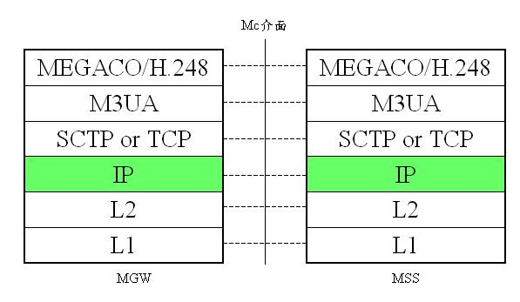
- MEGACO/H.248通信堆疊

用戶面（User Plane）相關應用：
- RTP（Real-time Transport Protocol）：
用戶之電路式資料（Nb-UP）係以RTP通訊協定透過IP於核心網路之MGW間傳送，再經由MGW轉換其媒體格式以介接如PSTN等外部網路。
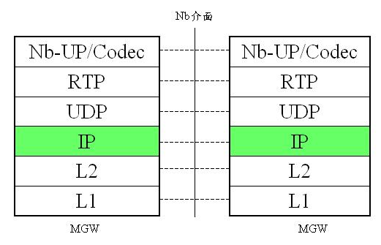
- RTP通訊協定堆疊
雖然電路式領域之服務具有接續式導向（connection-oriented）、即時（real-time）及專屬（dedicated）等特性，以分封交換型式之IP提供服務並不適合，但隨著IP之應用日益廣泛，將傳統電路交換式服務改以IP方式提供已成為網路演進之趨勢，主要之優點如下：
- 利用單一共同的IP基礎網路，同時提供控制信號、語音、數據及多媒體等各項服務。
- 網路資源管理妥善化：R4核心網路將傳統MSC分離成MSS及MGW，以對傳送層之資源（如IP、ATM或TDM）做最妥善之管理，IP封包因具備如overhead較小、分封交換及高透通（throughput）效率等特性，更適合作為骨幹之傳送技術，使網路頻寬資源得以妥善運用，節省傳輸成本。
- 訊務處理功能設置彈性化，提昇網路容量：核心網路採用IP及信號與訊務獨立之分離式架構，可突破以往訊務處理能力受限於單一設備容量，而可隨實際流量做動態調整，即以整個核心網路而非僅單一設備之資源以提供服務。此外傳統電路式環境必備之回音消除（Echo Cancellation）及轉碼（Transcoding）等功能之設置亦更具彈性，可以無轉碼運作（Transcoder Free Operation, TrFO）之方式，直接以IP傳送12.2kbps之AMR壓縮語音，無須再轉成64kbps之PCM格式，以增進語音品質，並降低訊務量（即代表網路容量可得以提升）。
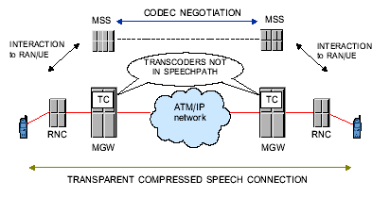
- 端對端無轉碼運作（end-to-end TrFO）環境
- 具備未來演進性：不論是3G或下一代電信網路（NGN），All IP網路架構均為未來趨勢，核心網路IP化為傳統電路交換網路演進成All IP網路之過渡階段，可兼顧傳統電信之服務品質及未來演進性。

IP應用於3G核心網路分封式（Packet-Switched, PS）領域
IP應用於UMTS PS領域係基於GPRS之基礎，並增強其服務品質及處理效能，以提供用戶分封式數據相關服務。以下為IP於核心網路PS之應用：

應用於Iu-PS介面：
Iu-PS介面為無線接取網路UTRAN與核心網路PS領域介接之介面，有別於GPRS之Gb介面，Iu-PS介面上之資訊已可改以IP方式傳送，更為接近全IP無線接取網路（IP RAN）之架構。
Iu-PS介面之架構如下圖所示，可細分為控制層、傳送網路層及用戶層三個不同層之Iu-PS介面，底層則使用相同的ATM傳送技術。

- Iu-PS介面架構
- Iu-PS控制層通訊協定（RANAP）：
與Iu-CS相同，Iu-PS亦採用RANAP通訊協定，但網路傳送層之傳送基本上可有兩種方式，第一種方式是使用寬頻SS7 MTP3b之方式加以載送，也就是和Iu-CS一樣的方式。第二種方式是以SS7 over IP方式加以載送，配合M3UA/SCTP以IP方式傳送。
- Iu-PS傳送網路層通訊協定
傳遞網路控制層規約架構在Iu-PS裏是不需要的，因為用戶層通訊協定是使用IP加以載送，而IP是非接續式導向(connectionless)的通信協定，因此不需要傳送網路層通訊協定。
- Iu-PS用戶層通訊協定：
採用GTP-U (GPRS Tunneling Protocol for the user plane)：GTP-U通信協定用來提供UTRAN和3G-SGSN之間的訊息轉送。所有的PDP資料都必須要包在GTP的通信規約來傳送。

應用於GSN與GSN間之Gn介面：
- 客戶層
核心網路PS領域元件（如SGSN及GGSN）間以GTP-U通訊協定提供3G-SGSN和3G-GGSN間用戶資訊之轉送。所有的PDP資料都必須要包在GTP-U的通信規約來傳送。
- GSN與GSN之間的用戶層通信協定
- 控制層
- GSN與GSN之間的控制層通信協定
核心網路PS領域元件（如SGSN及GGSN）間以GTP-C通訊協定提供3G-SGSN和3G-GGSN間控制訊息之轉送，所有的控制資料都必須要包在GTP-C的通信規約來傳送。

MS與GGSN間之通信協定堆疊
- MS與GGSN間之通信協定堆疊
由上可知，用戶之IP封包在行動網路中係透過GTP隧道包裝後傳送，形成兩層IP之獨特架構，在上層之IP為傳送端對端應用服務之用，在下層之IP為網路內部元件間載送用戶資料之用，以克服用戶移動性。
為了增強3G SGSN之封包處理能力，3G將GTP-U由Gn介面延伸至Iu-PS介面，取代GPRS之Gb介面，除降低了通訊堆疊之複雜度，亦更接近全IP之環境。

IP應用於3G無線接取網路（UTRAN）
3GPP R4網路架構之UTRAN，其資料之傳送仍採用ATM技術，故IP應用於UTRAN之部分除了Iu-PS介面之外，尚無其他應用。至3GPP R5 ALL IP網路架構時，才引入IP RAN之架構。

IP應用於3G服務
3G廣泛採用IP技術，即著眼於TCP/IP 豐富之Internet相關應用，使行動通訊服務突破以語音為主之瓶頸，進入行動加值服務、行動上網與行動影音多媒體世紀。TCP/IP另一特色為隱藏下層系統之特有通訊協定，使服務內容之開發更簡易，服務開發環境越公開標準化，就能吸引越多之服務內容提供者加入，也越能滿足用戶日新月異之需求，而替服務內容提供者及電信業者創造利潤，並投資研發更具競爭力之服務。
藉由IP，現有Internet之服務皆可為3G所使用，並可提供行動環境獨有之服務，3G可提供之相關IP服務應用簡述如下：
- 互動式影音多媒體服務（multimedia）：如VoIP、影像電話及視訊會議等。
- 影音串流服務（streaming）：如行動卡拉OK、線上音樂、遠距教學及隨選視訊等。
- WAP（Wireless Application Protocol）：可提供如圖鈴下載、JAVA遊戲下載等各式行動加值服務。
- 行動上網（Mobile Internet access）：如收發E-mail、瀏覽網頁WWW、檔案傳輸FTP、遠端登入Telnet、網域名稱查詢DNS、
- 行動辦公室（Mobile Intranet access）：如行動虛擬網（MD-VPN）等
- 行動商務（Mobile Commerce）：如行動銀行、行動號子、小額付費及電子錢包等。
- 位置相關服務（Location based services）：如車輛派遣與管理、最近點搜尋、位置查詢、路況導引及地圖下載等
- 多媒體訊息（Multimedia Message Service）：可透過GPRS傳送內容更豐富之訊息。
- 個人化資訊服務（Customized information）：如個人行事曆、記事簿、通訊錄及重要事件提醒等服務。
- 行動即時訊息（Instant message）：如MSN、Yahoo即時通及ICQ等線上即時訊息服務。

IP版本
隨著Internet IP用戶之成長，IP位址數量已逐漸不敷使用需求，為解決IP位址數量有限、加強定址與路由效能及提供QoS與安全機制等議題，IETF組織乃積極推動下一代之IP技術：IPv6，以作為下一代網際網路之第三層傳送技術。
相較於IPv4，IPv6做了以下之改進：
- 固定標頭長度：
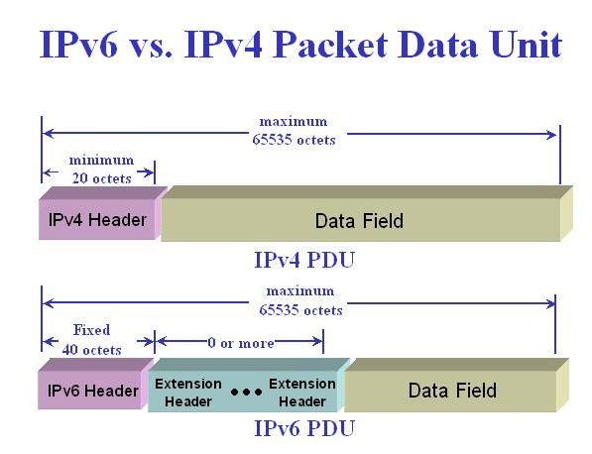
IPv4之標頭長度為彈性變動，最小20位元組，IPv6標頭長度則固定為60位元組（選項部分則置於延伸標頭中，路由器並不處理此部分），因此可降低路由器處理之複雜度，提升路由效率。
- IPv4與IPv6封包比較
- 提昇IP位址容量：
IP位址長度由32位元增加至128位元，大幅增加IP位址容量，可充分供應下一代網際網路及行動通信系統之用戶使用。
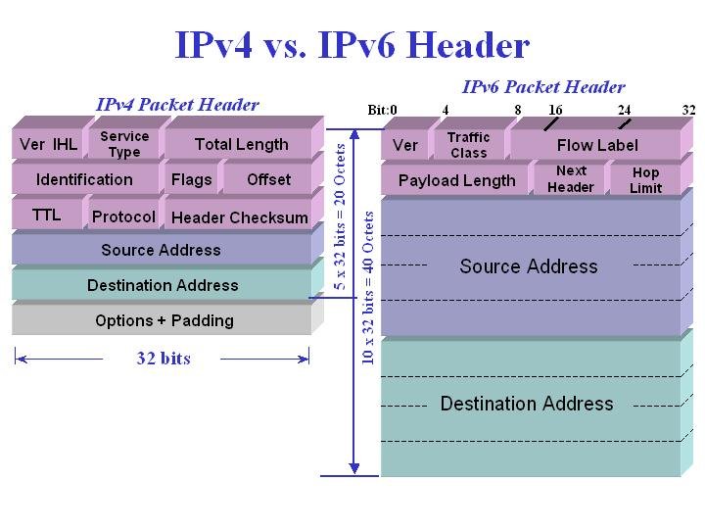
- IPv4與IPv6標頭之比較
- 更彈性之QoS機制：
增加Traffic class及Flow label欄位，以標示該封包屬於何種QoS等級，路由器接收該封包後之優先處理順序。
- 新增安全性機制：
利用延伸標頭對封包內容加密，產生認證標頭及加密酬載（Authentication Header and Encapsulating Security Payload, AH and ESP），以保障用戶資料於Internet上傳送之安全性。
3G為一新興之網際網路使用者，然行動電話之普及度遠遠超過現有網際網路用戶，因此未來勢必將面臨IP位址不足之問題，有鑑於此，3GPP於制定網路標準架構之時，即明定對於IP位址之需求如下：
- R4：
手機端（用戶之IP）：使用IPv4或IPv6。
行動網路內部資料之傳送（設備介面之IP）：使用IPv4或IPv6。
本公司所建設之3G系統符合R4架構，設備之用戶面IP（PDP address）可支援IPv4及IPv6格式，網路面GTP之IP介面則僅支援IPv4格式。
- R5：
手機端：可使用IPv4或IPv6（如須接取多媒體子系統必須支援IPv6）。
行動網路內部資料之傳送：IPv4或IPv6。
多媒體子系統相關應用（VoIP）：IPv6
然IPv4與IPv6間的改變不可能一夕之間達成，許多服務仍在IPv4上執行，轉移機制因而有其必要性。最重要的是IPv6網路尚未形成全球連線，因此IPv6聯結仍須藉助IPv4網路之傳輸，從IPv4轉移到IPv6仍需要特別的處理。
在不同的服務上，IPv6提供與IPv4相等或更好的支援，例如安全性、傳輸效率與品質控制等；另外基於第三代行動通信系統提供數據多媒體的服務需求，屆時將對IP位址需求大量的增加，因此IPv6協定將很快為大家所接受與使用。
當完全成功轉移到IPv6後，將有足夠的IP網址供網路設備使用。由於不再需要協定/網址轉換或私有IP網址空間之處理，屆時行動通信系統架構將變得更為簡單。

Nokia 3G設備之IP相關功能
Nokia提供本公司之3G solution係依循3GPP R4之網路架構，除新建設單一共用之IP骨幹網路，以載送核心網路電路式領域與分封式領域之訊務，另以MGW及SRRi設備提供格式轉換之功能，使3G全IP化之核心網路可與傳統電信網路介接。以下為Nokia所供應之3G設備其IP相關功能之介紹：
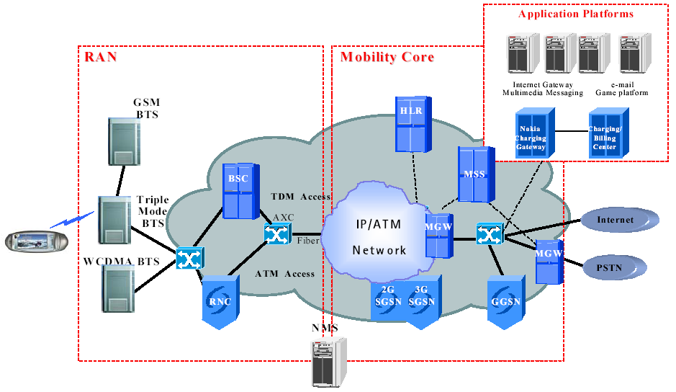
- Nokia R4網路架構示意圖

電路式核心網路(CS Core)設備
此部分包含HLR、MSS、SRRi、MGW及CDS等設備：
- HLR：
屬於控制面之元件，其硬體平台為DX200。HLR為一資料庫，儲存用戶資料及行動管理資訊(如用戶所在位置、VLR number等)，亦整合AuC以提供認證安全功能。
HLR具備CCSU單體，以處理經由IP載送之SS7信號與上層通訊協定。HLR並內建有區域交換器（ESB20）單體，以提供Fast Ethernet介面介接外部IP網路，使SS7 link介面之透通率可高達100Mbps，遠大於傳統窄頻64kbps之E1介面。
在備援設計上CCSU單體具備N+1保護及邏輯/實體雙IP位址之設計，區域交換器亦具備1+1保護，以增進信號以IP傳送之可靠性。

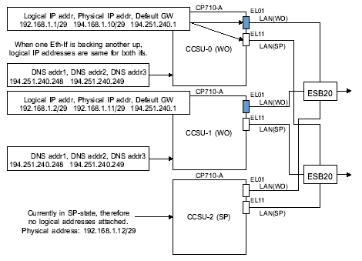
- SS7信號單體之IP設定組態及備援機制範例
- MSS：
屬於控制面之元件，其硬體平台為DX200。MSS之功能相當於傳統MSC/VLR之控制信號部分，具備如通話呼叫管理、號碼/路由分析、訊務分析管理、行動位置管理及CDR收集處理等功能，並具備電路資源管理功能以MEGACO/H.248控制MGW。
MSS具備SIGU與BSU單體，以處理經由IP載送之SS7信號與上層通訊協定（MAP、CAP、H.248、ISUP與RANAP）。SIGU僅支援SIGTRAN IP信號格式，而CCSU單體可同時支援傳統SS7窄頻信號格式或SIGTRAN IP信號格式。MSS亦內建有區域交換器（LAN switch），以提供Fast Ethernet介面介接外部IP網路，使SS7 link介面之透通率可高達100Mbps，遠大於傳統窄頻64kbps之E1介面。
在備援設計上SIGU與BSU單體均具備N+1保護及邏輯/實體雙IP位址之設計，區域交換器亦具備1+1保護，以增進信號以IP傳送之可靠性。
- SRRi：
屬於控制面之元件，其硬體平台為DX200。SRRi之功能相當於傳統SS7網路之信號轉送點（STP），並具備信號閘道器（SGW）及號碼可攜蓄錄器（NPDB），以提供SIGTRAN與傳統SS7網路之介接及2G/3G用戶原號相互移轉之服務接駁功能。。
SRRi具備CCSU單體，以處理經由IP載送與經由傳統SS7窄頻MTP格式載送之SS7信號。SRRi亦內建有區域交換器（LAN switch）及E1介面，以提供100Mbps Fast Ethernet介面及64kbps E1介面介接外部IP網路及傳統SS7網路。
在備援設計上CCSU單體具備N+1保護及邏輯/實體雙IP位址之設計，區域交換器亦具備1+1保護，以增進信號以IP傳送之可靠性。
- MGW：
屬於用戶面之元件，其硬體平台為IPA2800。MGW相當於傳統MSC之訊務交換處理部份，具備電路式服務訊務部分(如語音、電路式數據及增添服務等)之交換處理、語音及信號格式之轉換(AAL2 ↔IP or TDM, MTP3b↔IP)、語音轉碼(Transcoding)、回音消除(Echo cancellation)、錄音截答撥放（IVR）及CDR收集處理等基本功能。
MGW之IP傳送支援各種格式之介面，如Gigabit Ethernet、Fast Ethernet、STM-1 PoS及STM-1 IP over ATM等，以彈性接取各式骨幹網路，提供高速之封包交換能力。
在備援設計上則類似一般之路由器，單一介面卡版雖並未提供N+1保護方式，但可藉由網路之MEGACO/H.248資源控制管理功能，指配其他介面之頻寬資源，使單一介面故障仍不影響用戶之訊務傳送。
然MGW並未具備電路式數據之互運功能(Interworking Function, IWF)，為了提供行動用戶與PSTN/ISDN間之電路交換數據互運，及H.324M與PSTN H.324間電路式多媒體互運之功能，Nokia採用集中式之架構，以獨立standalone之CDS設備提供上述IWF之功能。
MGW係以Nokia proprietary技術控制CDS之IWF資源，該技術係透過TCP/IP方式於網路上傳送。
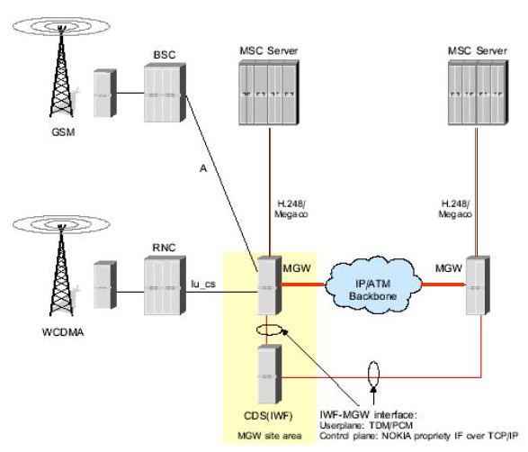
CDS設備其硬體平台為DX200，具備GSU單體以處理前述之控制信號，亦內建有區域交換器（LAN switch），以提供Fast Ethernet介面介接外部IP網路。在備援設計上GSU單體具備N+1保護及邏輯/實體雙IP位址之設計，區域交換器亦具備1+1保護，以增進IP傳送之可靠性。
- 以MGW與CDS並採用IP以傳送電路式用戶資料

分封式核心網路(PS Core)設備
此部分包含3G SGSN、GGSN、CG及BG等設備：
- 3G SGSN：
硬體平台為IP3400，提供用戶IP分封數據之相關處理功能(如與GGSN間之GTP tunneling、routing及session管理等)、SMS over SGSN、用戶之行動管理與認證、以及帳務CDR產生等功能。SGSN亦具備選擇最近之GGSN及secondary PDP context activation等新功能，以增進效能及QoS能力等。
3G SGSN在SS7信號方面3G SGSN具備SS7U單體，以處理經由IP載送之Gr/Gd/Ge/Gf介面SS7信號（SIGTRAN）。SS7U具備100Mbps Fast Ethernet及傳統64kbps E1介面，可介接SIGTRAN及傳統SS7網路。
3G SGSN在用戶層方面，GTP封包之處理主要由TU單體及SMMU單體負責，TU單體主要負責GTP-U封包之處理，SMMU單體則負責GTP-C封包之處理。在IP版本方面可同時支援IPv4與IPv6格式，並支援secondary PDP context之能力，以提供不同QoS等級之服務，並節省IP。
3G SGSN在網路層方面，Gn介面係由FU單體負責轉送IP封包，FU單體支援Fast Ethernet及Gigabit Ethernet介面。Iu-PS介面則以TU單體之ATM STM-1模組連接RNC設備。3G SGSN亦具備Diffserv之能力，可將來自用戶層不同QoS等級之服務，在IP標頭中標示以不同之DSCP值後轉送，以提供網路層之QoS能力。
在IP之備援設計上，SS7U、SMMU及FU均為1+1保護，TU則採用loadsharing方式分散訊務。3G GGSN亦具備multiple loopback interface之功能，將TU/SMMU單體之IP（loopback IP）與底層介面卡FU單體（physical IP）之IP分開，若單一FU單體故障時，GTP封包仍可經由另一FU單體加以轉送。
3G SGSN亦支援IP Resolver之功能，可先內建一組GGSN之IP位址，並參照向DNS詢問而得來之GGSN IP位址，以使3G SGSN可更具彈性選擇GGSN，如選擇最近之GGSN、訊務分散及互相備援等。
- GGSN：
硬體平台為IP740，提供行動用戶與外部IP網路之介接功能，具備PDP context管理功能、指配動態IP、NAT位址轉換、虛擬網路隧道建立（VPN tunnel）等功能。
GGSN支援Fast Ethernet及Gigabit Ethernet介面，以傳送Gn介面之GTP封包及Gi介面之用戶IP封包，在IP版本方面用戶面可同時支援IPv4與IPv6格式，網路面則支援IPv4格式。此外GGSN亦支援secondary PDP context之能力，以提供不同QoS等級之服務，並節省IP。
- End user IP connectivity
為與外部IP網路介接，提供更多樣性之服務，GGSN亦具備以下功能：
- VPN trunk aware：使GGSN可介接MPLS VPN之骨幹網路，以類似VLAN切割之做法區隔不同型態之IP訊務。
- Tunnel：為提供用戶行動VPN之服務，GGSN亦支援IP in IP (IP in IP tunnelling RFC 1853)、GRE (Generic Route Encapsulation, RFC 1701 / RFC1702)及L2TP (Layer 2 Tunnelling Protocol, RFC 2661)之隧道技術。
- 動態IP位址指配：可動態指配用戶IPv4或IPv6格式之IP位址。
在IP之備援設計上，GGSN亦具備multiple loopback interface之功能，將GTP封包IP（loopback IP）與底層介面卡（physical IP）之IP分開，若介面卡故障時，GTP封包仍可經由另一介面卡之IP轉送。
- CG：
硬體平台為HP之伺服器，其功能為收集由SGSN及GGSN所產生之CDR (S-CDR, SMS-CDR,G-CDR及M-CDR等)，並送至後端帳務系統加以處理。其IP介面如一般伺服器所使用之Fast Ethernet介面。
- BG：
硬體平台為IP740，BG具備資料加密、防火牆及NAT等功能，以保障用戶資料於inter-PLMN跨網傳送時之安全性。
BG與GGSN為相同硬體平台，故其在IP上之功能亦類似於GGSN。

傳送/骨幹網路設備及其他IP相關設備

IP傳送/骨幹網路：由IP核心路由器（IPCR）以及第三層交換器（L3SW）所構成：
- IP/MPLS骨幹網路
- 接取/核心網路以IP傳送
- IPCR：
硬體平台為Cisco之GSR 12416，可提供320Gbps之IP轉送能力，GSR系列路由器採用分散式架構，並具備強大之第三層路由功能，適合作為IP之骨幹網路設備。
GSR 12416除具備大容量之IP處理能力之外，亦具備以下特色：
- 模組化之設計：交換背板及介面卡均為模組化之設計，可彈性擴充容量。
- 分散式架構：以介面卡進行第三層之交換轉送，增進效能。
- 線速封包轉送：支援STM-1/4/16/64之POS介面之線速（line speed）傳送，充分利用WAN之電路頻寬。
- 大容量之暫存區（buffer）：介面卡均具備大容量之暫存區，增進封包處理效率。
- 創新可靠之交換背板（Innovative non-blocking switch fabric）：具備virtual output queues (VOQ)及智慧排程（intelligent scheduler）之功能，以避免head-of-line (HOL) blocking之問題。
GSR 12416所具備之功能：
- IP封包溢流管理（congestion management）：以random early detection (RED)及weighted random early detection (WRED)等技術管理封包之流量，避免壅塞。
- BGP延伸（extensive BGP）：更適用於大型網路。
- 低延遲（low latency guaranteed）：經由獨有之排程機制如Deficit Round Robin (DRR)及Modified DRR (MDRR)，以保證封包轉送之低延遲。
- 分散式路由表（Cisco Express Forwarding）：使介面卡可支援數千筆路由資訊（routing entry）
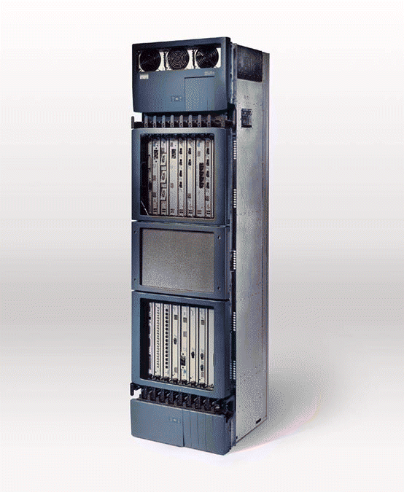
- MPLS（Multi-Platform Label Switching）：整合路由及交換功能於相同平台，引進訊務管理機制，降低網路擴充複雜度，並可提供更具服務關鍵性（mission critical）之IP服務
- Cisco GSR 12416
利用GSR 12416強大之封包處理能力及訊務管理功能，除可提供一般IP服務之外，亦可提供具備即時性、低延遲性、順序性與重要性等有特定QoS需求之服務（如VoIP、SS7 over IP及多媒體等），使3G所有訊務均可透過此具備QoS能力之單一共同IP基礎網路加以傳送。
- L3SW：
硬體平台為Cisco之Catalyst 6513交換器，可提供256Gbps之IP轉送能力，Catalyst 6513採用集中式交換與分散式服務之架構，除具備強大之封包交換能力，以提供核心網路co-site之IP封包交換功能，亦具備Optical Services Modules (OSMs)模組，以提供edge端之各式IP服務應用集縮之用，兼具第二層交換及第三層路由之功能，適合作為IP傳送網路edge端之集縮設備。
Catalyst 6513具備以下特色：
- 模組化之設計：交換背板及介面卡均為模組化之設計，可彈性擴充容量。
- 高密度LAN連接：具備高密度之Fast Ethernet、Gigabit Ethernet之埠數以連接LAN之各設備。
- 高效能之IP服務：以硬體ASIC方式之Parallel Express Forwarding (PXF)提供高效能之IP服務，並可啟動限速（rate limited）、整流（shaping）或計費（accounting）等功能，以提供更廣泛之IP服務。
- MPLS之網路服務提供端（Provider Edge）功能：支援一般MPLS、MPLS CoS、Ethernet over MPLS及MPLS VPN等功能，可提供具QoS能力之VPN相關服務。
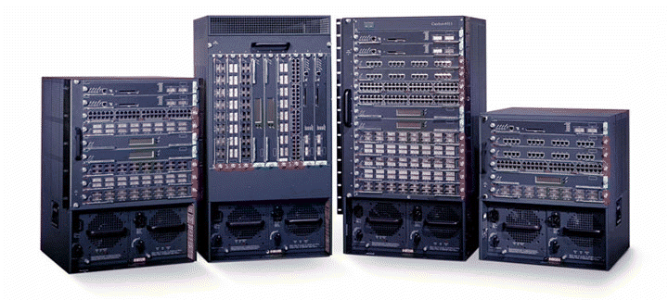
- Cisco Catalyst 6500系列

其他IP相關設備：包括防火牆及DNS/DHCP等設備，以提供封包過濾及網路IP位址查詢等功能。

服務網路與維運網路設備
服務及維運網路之設備主要由一般IP-based之伺服器及路由器所組成，除SS7信號部分外與一般網際網路之設備並無不同。惟服務網路之SS7信號仍採用傳統窄頻MTP3之載送方式，經SRRi與全IP核心網路互相溝通。

無線接取網路（UTRAN）設備
依據3GPP標準，Iu-PS介面雖採用GTP-U/UDP/IP之架構，但其下層仍採用ATM之方式傳送。Nokia之Iu-PS介面（RNC及3G SGSN）初期（PH-I）符合標準支援ATM傳送方式，用戶之GTP-U封包係利用IP over ATM之方式傳送，至第二期RNC設備引入IP NIS卡版後，Iu-PS即可支援IP介面，使Iu-PS之GTP-U封包可直接經由一般路由器轉送。

未來發展：全IP之網路架構

網路架構演進趨勢
隨著近年來寬頻網際網路的蓬勃發展，下一代網路（Next Generation Network, NGN）發展都是朝向以建設寬頻IP骨幹網路為目標，為促進無線網際網路的快速發展，使3G更容易接取其他有線或無線IP網路，提供一個以IP為基礎的端點對端點存取方式，存取網際網路上的各種多媒體資源。
為了使各種不同之網路如ADSL、WLAN、FTTB、Ethernet、GPRS、3G、CDMA2000等網路皆可接取Internet之各式資源，採用IP可使不同之網路更易相互介接、更易整合、相容性最高且最具效率，因此網路全IP化很自然成為網路演進之趨勢。
現行之IP服務大都仍以主從式（Server/Client）架構為主，即用戶要求服務，Internet之伺服器才回應用戶之需求並提供相關服務，對於網路品質之要求並不嚴苛。然隨著頻寬加大，端對端（Peer to peer）之IP服務日漸蓬勃，例如VoIP、隨選視訊及視訊會議等多媒體相關服務應用，然這些應用對網路品質之要求甚高，必須於具備高頻寬訊務處理能力及QoS capable之網路中傳送，才能保障其服務品質，因此High bandwidth及QoS亦為網路演進必須具備之先決能力。
此外在服務應用方面，早先電信業者建置一基礎網路，即可提供單一電信服務之方式已無法再獲利，必須創造更多加值服務才能吸引用戶，因此為了提供用戶更豐富更具吸引力之服務，建構一公開標準之服務開發提供環境，亦使IP成為主流技術。

3GPP R5網路架構
為提供前述端點對端點之全IP服務，以及具備QoS保證之能力，因此3GPP將R4架構加以演化成R5架構，在無線進接網路部分將ATM之傳輸改為純IP，在核心網路部分則改以分封交換方式提供語音服務、即時性 (Real-Time) 多媒體服務及數據資料的控制和傳遞，並新增以IP為基礎之即時性數據服務領域（IP Multimedia Subsystem, IMS），以提供用戶端對端以SIP（Session Initiate Protocol）為基礎並具QoS保證的即時性語音與多媒體服務，及介接傳統PSTN網路之功能；同時R5也具備標準的開放式應用程式介面(Application Program Interface)及演進之行動智慧型網路（CAMEL phase 4），以供電信業者更容易自行開發或連接協力廠商（3rd party）所提供之應用服務。
3GPP所制定之標準網路架構如下：
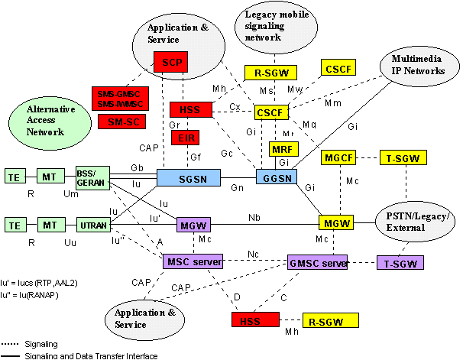
- 3GPP R5網路架構
R5與R4最大之差異在於新增IMS領域（圖中之R-SGW, CSCF, MRF, MGCF, TSGW,與MGW），其主要的目的是在以IP為基礎的分封網路，提供具QoS保證的即時性語音與多媒體服務。由通話控制功能單元（Call State Control Function, CSCF）、媒體閘口控制功能單元、媒體閘口功能單元、多媒體資源功能單元（Multimedia Resource Function, MRF）、傳輸訊號閘口功能單元和漫遊信令閘口功能單元等所組成。各單元的功能和介面描述如下：

通話控制功能單元（CSCF）
通話控制功能單元做為通話轉接的第一個進接點，提供通話服務的處理、通話控制功能和服務描述，例如，通話篩選和話務轉接、執行通話連線建立/中斷和狀態/事件管理、提供多方會談與多媒體資源功能單元介接。通話控制功能單元以Cx介面和用戶資料伺服器相連接，用戶資料伺服器提供用戶相關的資料和服務資訊。

媒體閘口控制功能單元（MGCF）
與外部網路連接時，媒體閘口控制功能單元負責多媒體信號的轉換，同時也控制媒體閘口功能單元在通訊連線建立時應該使用的通訊埠，選擇通訊連線建立時應該使用那一個通話控制功能單元。

傳輸訊號閘口功能單元（T-SGW）
傳輸訊號閘口功能單元送收來自閘口行動交換中心伺服器的語音信號，執行以IP為基礎的語音信令和以SS7為基礎的語音信號之轉換。

媒體閘口功能單元（MGW）
媒體閘口功能單元負責與外部公眾電信網路連接時語音話務的閘口功能，執行以IP為基礎的語音話務和以TDM為基礎的PCM語音話務之轉換。

多媒體資源功能單元（MRF）
多媒體資源功能單元的功能相類似於H.323的多點控制器(MCU)。多媒體資源功能單元可以和通話控制功能單元協商，負責多媒體視訊會議和VoIP多方會談信號的控制，同時也控制GPRS閘口支援節點和媒體閘口功能單元在通訊連線建立時應該使用的載體 (Bearer)。

漫遊信號閘口功能單元（R-SGW）
漫遊信號閘口功能單元負責提供在此領域內相關服務的漫遊信號。
在相關介面上，通話控制功能單元以M_{w}介面連接其他的通話控制功能單元；以M_{g}介面連接媒體閘口控制功能單元；以M_{r}介面和多媒體資源功能單元相連接；以M_{s}介面和漫遊信號閘口功能單元相連接；以G_{i}介面和GPRS閘口支援節點相連接；以C_{x}介面和用戶資料伺服器相連接；以M_{m}介面和IP多媒體網路介接。媒體閘口控制功能單元以M_{c}介面連接媒體閘口功能單元。多媒體資源功能單元以G_{i}介面連接GPRS閘口支援節點。

演進至全IP網路之衝擊(impact)

Nokia之R5 solution：
Nokia提供本公司符合3GPP R4網路架構之設備，未來亦可平順演進至R5網路架構，其網路架構說明如下：
- Nokia之3G R5網路架構
與Nokia之R4網路架構（圖xx）相較，在無線接取網路方面，R5引入All-IP RAN之觀念，將ATM改為IP傳輸（或IP over ATM以reuse ATM設備），並利用分散式架構之管理方式，將RNC分離成控制器與閘道器以增進無線資源管理之功能。在基地台之演進亦可同時支援多種空中介面格式（GSM/EDGE/WCDMA）。
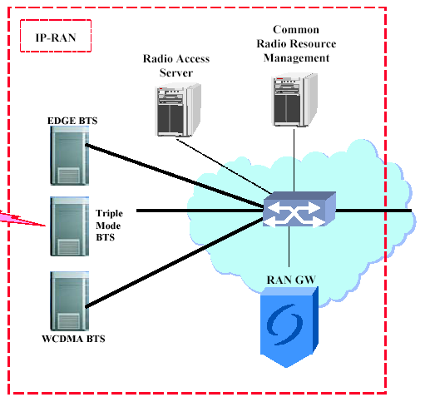
- Nokia All IP RAN架構
在核心網路方面，R4核心網路已IP化，因此基本架構不變，最大之差異乃在於R5新增IP Multimedia Core子系統，包含呼叫處理伺服器（Connection Processing Server, CPS）、IP註冊蓄錄器（IP Multimedia Register, IMR）及SIP服務管理點（SIP Service Management Point, SSMP）等元件，以提供HSS及3GPP R5 IMS子系統之功能。
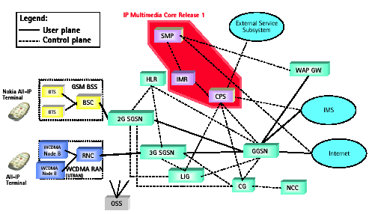
- Nokia IP Multimedia Core Release1架構

降低演進至R5之衝擊
為平順由R4演進至R5、降低對服務之衝擊、並節省投資成本，Nokia公司建議本公司3G可採用之步驟如下：

R4與R5網路彼此並存以提供服務：
因核心網路並未大幅改變，R5仍需要MGW以連接傳統之PSTN網路，因此若欲提供R5之SIP-based服務，可新增IP Multimedia Core子系統，而不變動既有R4網路架構。
無線接取網路為了增加涵蓋或提升容量，而須新建之基地台之部分，可採用R5架構之產品，而不影響既有ATM-based之傳輸方式，並逐步朝向IP RAN而演化。

逐步演進至R5（或R6）網路：
R6網路為R5網路之細緻化，可能將PS之SGSN切割成分離式架構，控制面與用戶面獨立；或採用單一GTP隧道（one tunnel），簡化現今兩段隧道之做法，以增進網路之QoS與傳輸效能。Nokia較傾向後者之做法，因其不會影響硬體，僅需軟體升版即可。不論核心網路是否欲演進成R5（或R6）架構，抑或保持現狀，架構均不會有太大變動。
無線接取網路同樣可採用R5 IP RAN架構之產品，或保持現狀以既有ATM-based之傳輸方式，並逐步朝向IP RAN而演化。

完全演進至R5（或R6）網路
隨著無線接取網路IP傳輸之普及，以及IP網路品質之提升，網路可經由軟體昇板之方式全面演進至分散式架構IP RAN及單一隧道之PS核心網路，以增進all IP網路之效能。
由上可知，經由R4演進至R5為一平順演進（smooth migration）之過程，可視市場環境狀況逐步加以演進，而不影響用戶服務並reuse既有設備。

寬頻行動數據網路規劃

概述
為了提供用戶更豐富寬頻行動數據相關服務，更進一步將系統內部各介面訊務皆透過IP方式傳送，包括傳統電路式語音與SS7信號、以及分封式GTP封包，未來無線接取網路訊務傳送方式亦將由現今之ATM演進至IP，因此作為最基礎之IP骨幹網路，其規劃益形重要。為達成前述核心網路IP化之目標，並發揮IP之最佳成本效益，茲將本公司3G建設之寬頻行動數據網路規劃要點陳述如下：

用戶層應用與傳輸層IP分離獨立：
因用戶層之應用種類繁多性質各異，如具有即時性語音與多媒體、可靠低延遲順序性之SS7信號及Best effort之Internet應用等，勢必無法全部混在一起以原設計供Internet使用IP來傳送，為使IP骨幹網路可承載更多樣化之訊務，用戶層應用與傳輸層IP功能應加以分離，並依照不同用戶層應用之特性加以分類獨立處理，使用戶層應用可透過中間之傳送層通訊協定，經調適（Adaptation）後而可共用相同之傳輸層IP。
採用前述分離且獨立之架構，可使各式訊務皆可於共同之IP骨幹網路上傳送，換言之若傳輸層欲改用其他技術如ATM、Frame Relay或傳統TDM電路等，僅需調整作為adaptor之傳送層通訊協定，而不影響上層之用戶層應用，可使網路規劃及資源利用更具彈性。而不同特性之訊務彼此獨立傳送，亦可控制其IP傳輸方式，應用Managed IP相關技術以滿足不同用戶層應用之需求（如延遲、變動率、誤碼率及順序性傳送等）。

IP控管（Managed IP）
IP為一非連結導向式（Connectionless）之分封交換技術，因此無法控制其在網路上狀況，僅適用於提供best effort服務，為了達到前述(1)欲傳送各式不同特性訊務需求，IP須以能夠控管（managed）之方式傳送，網路經由流量控制或結合連結導向式（Connection-oriented）之分封交換技術等機制，以提供增加IP傳送能力、降低傳送之延遲、避免壅塞及快速備援保護等功能。
本公司建設中之3G Managed IP網路規劃，係針對各種不同特性之用戶層應用，以MPLS方式區隔成不同之虛擬專用網路（VPN），如電路式領域之Control Plane VPN（CP VPN）與User Plane VPN（UP VPN）、分封式領域之Gn VPN與GPRS Gn VPN、以及服務網路之Service VPN（Ser VPN），對個別之訊務加以獨立並區隔控管。各VPN雖共用相同之實體IP骨幹網路，但彼此獨立，不交換路由資訊，甚至不同VPN之設備仍可使用相同重複之IP。
3G IP骨幹網路設備（Cisco 12416及Catalyst 6413）均具備MPLS VPN之功能，可建構3G之強健而有控管機制之Managed IP骨幹網路，並於其上以MPLS VPN方式區隔控管訊務，以增加網路效益、減少設備投資、降低複雜度、增加擴充彈性並提供良好之服務品質保證。
至於維運系統因其訊務特性非屬用戶，故另以獨立之實體IP網路（DCN）加以傳送，以區隔用戶與維運之訊務，倘若供用戶使用之IP骨幹網路發生障礙，維運系統之資料傳送仍可正常運作，回報障礙並盡速加以排除。

路由效能
IP網路封包之傳送係依據路由器之路由表路由規則，良好的路由規劃可減少路由所經過之節點（hop）數目、增進路由效率、避免迴圈，並兼具備援性，因此路由規劃亦必須視網路之型態彈性採用靜態路由或動態路由方式，路由規則亦必須一致化與單純化，方可增進路由效能並降低維運複雜度。

備援機制與安全性
傳統IP網路之備援機制並非如SS7網路有第二路由或多重鏈路（multi-homing）觀念，第一路由故障可立即切換至第二路由，而係透過路由學習方式，重新自動尋找至目的地之新的路徑，因此耗時較長，而有較不可靠之缺點，至於安全性更是最為人所詬病之缺點，駭客攻擊事件層出不窮，動輒癱瘓網路，更是規劃設計上需特別謹慎之處。
為了加強IP網路備援機制，除設備與介面均具備兩套備援，亦利用Virtual Router Redundant Protocol (VRRP)、MPLS-TE fast re-route與卡板loopback address (multi-homing)等功能，以增進IP網路備援能力，使IP能夠承載如SS7信號等強調傳輸可靠之訊務。
在安全性考量下，除透過防火牆等基本網路安全保護設備以過濾惡意攻擊之封包外，重要設備如HLR等亦採用Private IP及靜態路由等方式，以隱藏設備所在之網段，避免遭到外界攻擊。然防火牆亦通常為網路效能瓶頸所在，故為考慮網路效能及降低維運複雜度，亦須降低防火牆之數量並兼顧安全性，使網路可提供安全且高品質服務。

網路品質
為提供語音及多媒體等具備即時性等需求之服務，IP網路必須具備QoS能力，使網路品質能保持在一定程度之上，符合特定之SLA (Service Level Agreement)，況3G之IP乃建構於行動環境之上，網路資源與服務品質與固網相比更難以掌握，因此QoS更為重要，此亦3G與2G間主要差異之一。
3G之IP網路除了採用Differential service (Diffserv)方式以提供不同等級QoS之IP服務，並結合MPLS Traffic Engineering (MPLS-TE)之技術，以保障IP網路之傳送品質，加上3GPP標準所定之QoS相關機制，使3G可具備QoS能力以提供各式廣泛之IP相關應用服務。
以下茲以由上而下之方式，介紹本公司之IP骨幹網路規劃要點：

VPN規劃
欲使各式訊務皆可於Managed IP骨幹網路上傳送，首先依訊務特性加以分類如下：

VPN類別

核心網路部分：
可分為電路式領域（CS）及分封式領域（PS）兩大部分：
- CS：主要分為傳送用戶語音及電路式數據等訊務之User Plane（Nb介面）訊務以及SS7 over IP及MEGACO/H.248（Mc介面）Control Plane訊務。
- PS：包括傳送用戶GTP封包之3G內部Gn介面訊務以及介接GPRS Gn介面訊務。
服務網路部分：
包括一般Internet所使用之TCP/IP、視訊會議與影音串流（streaming）等多媒體服務所使用之UDP/IP、以及傳送多媒體簡訊等行動加值服務所使用之WAP/IP等訊務。
依據以上不同之訊務類別，3G規劃以下之VPN加以分隔獨立傳送：

UP VPN：用於MGW與MGW間之Nb介面，以傳送交談式（Conversational）QoS等級之用戶語音及電路式數據等CS訊務。本VPN之訊務具有低延遲（Low delay）、特定時間關係（Stringent Time Relationship）與封包長度較小等特性。

CP VPN：用於具備SIGTRAN介面之信號網路元件，如HLR、MSS、SRRi與3G SGSN、以及Mc介面（MEGACO/H.248）之MGW等，未來IN之SCP也將具備SIGTRAN介面能力。CP VLAN用以傳送核心網路內部之控制信號（包含Iu-CS介面之RANAP），本VPN訊務之流量控制及備援方式由上節所述之SCTP通訊協定加以控制。

Gn VPN：用於3G SGSN、GGSN與BG等GSN元件間之Gn介面，以傳送各種QoS等級之多媒體（如視訊會議等）、影音串流（如線上音樂等）、互動式（如線上遊戲等）及背景式（如電子郵件）等PS訊務。本VPN之訊務具有各種不同QoS等級之特性，如低延遲（Low delay）、低時間差動量（Jitter）、高疏通率（Throughtput）至低封包丟失率（Packet loss）等，因此在IP傳輸上須結合Diffserv服務，以提供不同之QoS/CoS。此外Gn介面之封包長度也較大（約512位元組）。

GPRS Gn VPN：用於3G GSN元件與GPRS GSN間Gn介面，當用戶由3G跨系統交遞至GPRS後，其服務仍須透過原先之GGSN (3G)來提供，因此3G亦必須規劃GPRS GN介面之VPN。在訊務特性上則與前述Gn VPN相似，惟GPRS之QoS支援能力較弱。

Ser VPN：用於3G之服務網路與用戶接取emome加值服務，主要傳送服務相關之IP訊務，此部份訊務之特性與Gn介面訊務類似（Gn訊務乃加此部分包裝成GTP封包傳送）
上述VPN屬於邏輯面概念，並不需為每個VPN皆建置供其使用實體IP骨幹網路，乃建置單一共用IP骨幹網路，並利用第三層MPLS VPN技術，將不同VPN加以區隔。

VPN規劃及架構
有關3G之VPN規劃及架構如下圖之說明：
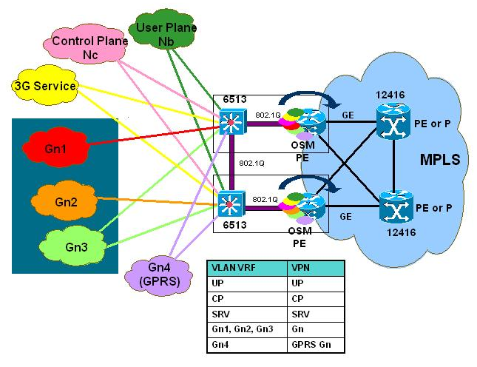
- 3G MPLS VPN架構圖
在VPN架構中，用戶端（Customer Edge, CE）由3G SGSN、GGSN防火牆及L3SW (Cisco 6513)等所構成，L3SW兼具第二層區域網路交換及第三層路由交換之功能，在規劃上則切割不同之VLAN，以區隔不同之區域網路。
骨幹之Edge端（Provider Edge, PE）功能則由L3SW之OSM模組提供，來自不同VLAN之訊務透過802.1Q VLAN trunk之功能，經由OSM VRF/VPN mapping之功能對映至其所屬之VPN，將不同特性之訊務予以分離。
骨幹之核心交換（Provider, P）功能則由GSR (Cisco 12416)提供，利用MPLS隧道將訊務快速於廣域網路WAN上交換，提供高傳送能力及QoS保證之IP傳送功能。GSR亦可自兼前述之PE功能。
利用VPN方式將訊務加以分離獨立之目的，即在於可共用單一之IP/MPLS骨幹網路，又可對不同特性之IP訊務進行控管，而不至於所有訊務雜亂無序混合在網路上傳送。
其他之優點如每個VPN之路由表亦得以簡化，增加路由效率、增加安全性（CP、UP及Ser VPN彼此無法互通），可有效控制與維運管理、充分利用頻寬資源、以及節省網路硬體成本等。

IP/MPLS骨幹網路規劃
本節將介紹IP/MPLS骨幹網路之架構及其規劃要點：

網路架構：
3G之IP/MPLS骨幹網路架構如下：
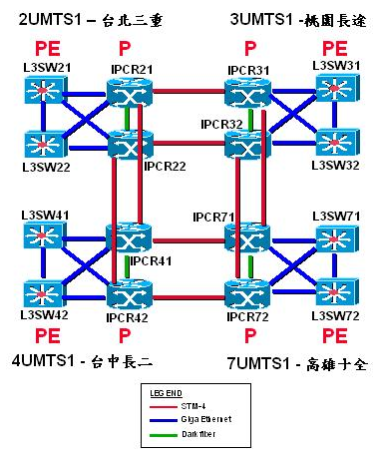
- 3G IP/MPLS骨幹網路架構圖
核心網路各站台內部之訊務經由L3SW（Cisco 6513）交換傳送，跨站台之訊務則透過IPCR（Cisco 12416）傳送。L3SW與IPCR則以Gigabit Ethernet介面連接，IPCR與IPCR間則以STM-4介面透過SDH網路連接。在備援上亦皆具備雙設備雙鏈路之設計，以確保傳輸之可靠性。

MPLS規劃
MPLS為一利用標籤交換（label-swapping）以轉送IP封包之技術，可應用於IP之下之各種不同媒體層，如ATM、Frame Relay、Ethernet及POS等。MPLS之基本運作方式，先以傳統第三層之IP路由通訊協定（如OSPF等），建立整個網路之基本路由資料，再根據這些路由資料以Label Distribution Protocol (LDP)通訊協定建立起MPLS隧道（即Label Switch Path, LSP），而載送IP訊務。
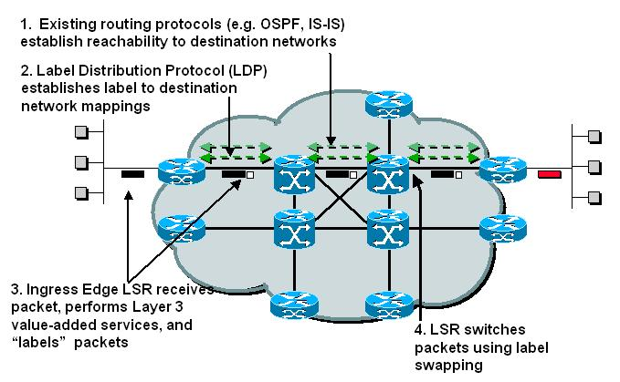
- MPLS運作原理
由上圖可知，一個以MPLS傳送訊務之IP網路首先必須可正常交換路由資訊，Edge LSR亦必須具備MPLS轉送表（forwording table）及將用戶IP封包對應成LSP之功能，LSR則須具備MPLS轉送表以轉送MPLS封包。而MPLS轉送表之distribution則靠LDP將以遞送。
圖中所示之Edge LSR功能由L3SW提供，LSR功能由IPCR所提供。
MPLS可加速IP之傳送能力，對IP進行訊務控管（Traffic Engineering, TE），並可利用MPLS隧道之概念提供VPN服務。這些優點3G之IP/MPLS骨幹網路皆有納入規劃考量，雖然複雜度較一般MPLS網路為高，但亦可享受到前述優點，而可提供更廣泛之IP服務。
以MPLS方式提供VPN之運作方式如下圖所示：
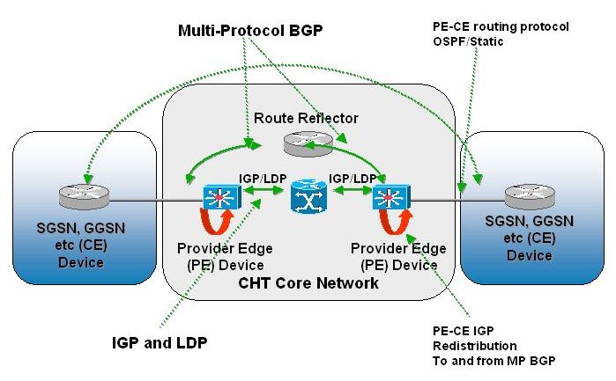
- MPLS VPN基本運作機制
如圖所示，左右兩邊之CE端組成一VPN，中間則為所有VPN共用之MPLS基礎網路。因每個VPN彼此獨立，因此皆須符合上節所述MPLS網路之基本需求，故MPLS網路必須加入以下功能：
在路由資訊之交換上，不同CE端之路由資訊必須能互相交換（圖中之PE-CE routing protocol部分），且不可與其他VPN之路由資訊混合，因此PE設備必須將CE端傳來之路由資訊，以Multi-Protocol BGP之方式遞送至另一CE端（紅色箭頭部份）。
在VPN IP訊務傳送上，為因應多個VPN架構，且其使用之IP可能重複，因此PE亦需建立多個MPLS轉送表，使不同VPN之IP訊務，可依據不同MPLS轉送表而對應至不同LSP。此多重MPLS轉送表亦必須可交換至遠端PE，亦透過前述Multi-Protocol BGP互相交換。
BGP為不同AS網路間傳遞路由資料之通訊協定，VPN亦可視為不同之AS網路，因此MPLS骨幹網路採用Multi-Protocol BGP以交換不同VPN之CE端路由資料及PE之MPLS轉送表資訊。
至於LSP之建立方式，則依照前述之MPLS基本運作方式（圖中之IGP/LDP部分）建立LSP資訊，以載送不同VPN之IP訊務。
透過上述運作機制，即使不同VPN使用相同之IP，仍可透過MPLS隧道之包裝，於單一共同之IP/MPLS骨幹網路上傳送。因其依照不同之MPLS轉送表，亦可對其個別加以控管，具體實現Managed IP網路之概念。

VLAN規劃
為了減少實體設備之數量及介面埠數，3G於區域網路之規劃亦採用一般之VLAN方式，利用L3SW載送不同IP網段之訊務，並結合802.11q VLAN trunking之技術，以組成前述之VPN。

IP路由方式
3G IP網路採用之路由方式主要考量為效能性、擴充性、維運便利性以及安全性，視不同特性之VPN及其下之網段而彈性採用不同之路由方式：
CP及UP VPN：為了強調其效能性及安全性，故採用靜態路由。
Gn、GPRS Gn及Service VPN：此部分內含多個VLAN，且接取諸多不同外部網段，故採用OSPF之路由方式，動態彈性交換路由資訊，以增強其擴充性及維運便利性。
其他如Gi介面與Iu-PS介面等，因其介接環境單純，故採用靜態路由之方式，俾利效能性及維運便利性。

備援機制與安全性規劃

備援機制規劃
在IP網路之備援機制上，各主要設備本身之重要卡版均有1+1 redundant之設計，網路上各設備亦具備redundant，可避免單點故障造成服務中斷。
以下為3G IP網路所採用之備援設計：
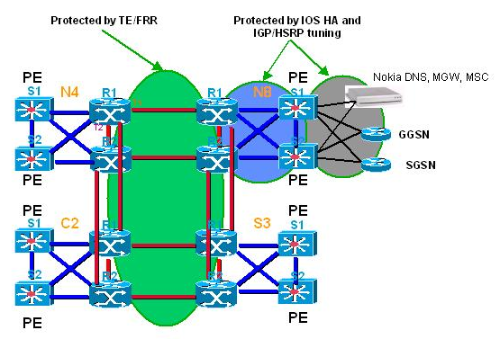
- High availability IP網路設計

備援通訊協定（HSRP及VRRP）：
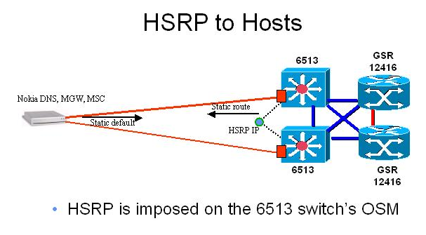
用於LAN之環境中兩路由設備間之備援。利用HSRP或VRRP之Virtual IP位址概念，可快速將原經故障路由器之訊務導向備援路由器，但不適用於WAN之環境。
- HSRP應於於L3SW以提供LAN之備援保護
圖中Host端所設之defaul gateway為HSRP IP位址，兩6513設備均可同時收到Host端送至之封包（LAN環境），而由其一負責實際處理轉送功能，因此若原處理節點故障時，備援節點可快速接手封包轉送之功能。

IP/MPLS骨幹之備援設計
利用MPLS之TE FRR （Traffic Engineering Fast ReRouting）之功能，以快速將中斷之LSP切換至另一LSP。有別於ATM僅切換PVC，僅提供鏈路備援之做法，MPLS-TE係以整個網路之topology角度，自動選擇另一備援鏈路，可同時避免鏈路中斷與節點中斷。

Gn之備援設計
Gn為3G PS領域最重要之介面，因此其備援做法如下：
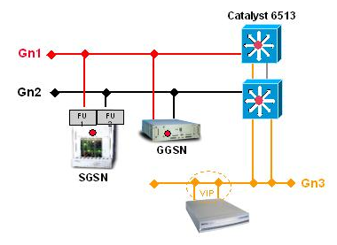
- Gn備援架構圖
Gn採用雙VLAN架構（Gn1與Gn2）以傳送GSN間GTP訊務，以及雙介面方式提供DNS服務備援。
GTP訊務之IP為圖中之紅點部分，與3G SGSN及GGSN之介面IP不同，因此倘Gn1中斷服務，訊務仍可自動透過Gn2傳送。
DNS設備因不具備其述邏輯與實體介面IP分離之功能，因此採用雙Ethernet介面以避免單一介面或L3SW故障而中斷服務。

網路安全性規劃
在網路安全性規劃上，除儘量共用現有防火牆以阻隔入侵外，並可增進網路效能、易於管理並節省網路設備另供他用。此外配合VPN之規劃及IP/MPLS骨幹網路之MPLS交換技術，更使3G IP網路較可避免為外界所測知，以降低遭攻擊之機會。

網路品質
網路品質亦為IP網路規劃上之一重要課題，如何兼顧頻寬使用效益，又能提供具備QoS服務品質，實乃極大之挑戰。現將3G IP網路於服務品質之規劃說明如下：

IP/MPLS網路之服務品質：
為提供各式廣泛IP服務，IP/MPLS網路結合IP差異性服務（Differentiated Service, DiffServ）及MPLS-TE技術，以滿足不同服務QoS需求。

DiffServ：
DiffServ係由IETF組織所制定之QoS機制，以IP封包優先化之觀念提供具QoS/CoS差異性等級之服務。其QoS觀念並非針對每個用戶（太複雜且不切實際），而是針對不同等級CoS（Class of Service）而提供具差異性IP傳送。其運作方式並不需透過信號，僅利用IP標頭ToS（Type of Service）欄位，用戶端將IP封包TOS欄位，依據IETF之建議填入不同DSCP值（DiffServ Code Point），路由器設備再據此保留特定之頻寬資源，以決定IP封包處理之優先順序。
IETF所建議QoS與對應DSCP值如下圖所示：

- IETF建議之不同等級服務與DSCP之mapping
Nokia對於UMTS所需求之QoS等級與IETF建議之DSCP其對應如下表：
表格 3 Nokia 3G系統之UMTS QoS等級與DSCP之mapping
Traffic Type | IETF DiffServ PHB | DSCP
UMTS Conversational Class | EF | 101110
UMTS Streaming Class | AF Class 1 Low Drop Prec | 001010
UMTS Interactive Class Priority 1 | AF Class 2 Low Drop Prec | 010010
UMTS Interactive Class Priority 2 | AF Class 3 Low Drop Prec | 011010
UMTS Interactive Class Priority 3 | AF Class 4 Low Drop Prec | 100010
UMTS Background Class | BE | 000000

MPLS Traffic Engineering (MPLS-TE)：
Cisco設備所採用之MPLS-TE方式係依據IETF制定之RSVP Extension，RSVP本應用於流量控制及保留網路頻寬供Integrated services所使用，而MPLS-TE目的亦類似於RSVP，故將RSVP延伸應用於MPLS-TE。
利用MPLS-TE可依據policy及constraint自動選擇路徑，並具備路徑fast rerouting之功能，而不須重新學習並建立新路徑。倘constraint改變時，既有已建立路徑亦將跟隨改變。當網路狀況變動時，也能夠隨之最佳化MPLS路徑，以充分利用網路資源。
詳細之運作原理可參考相關之RFC標準（如RFC3209 RSVP-TE:）。

行動加值服務平台及應用服務

MMS服務
MMS(Multimedia Messaging Service)是行動電話網路上的多媒體訊息服務，其類似於原有2G網路的簡訊服務(SMS)，但所傳遞的內容更為豐富多樣化，包括相片、圖檔、語音、影像檔、與其他各種型式的內容。
MMS的一個應用像是電子賀卡(electronic postcard)， 包含問候的文字、圖片、與即時影像與語音檔等。

運作方式：亦以store and forward原理運作：
- 當MMSC收到訊息時，將其儲存於本身的DB(Database)上。
- 當MS要求接收訊息時，MMSC將訊息傳送出去。
- 若是訊息無法成功傳送，則將其儲存等待以後再送。
- 當訊息成功傳送後，則將其從DB中移除。

MMS服務種類：包含以下四種基本之服務：
- MO (Mobile Originated)多媒體訊息
- MT (Mobile Terminated)多媒體訊息
- AO (Application Originated)多媒體訊息
- AT (Application Terminated)多媒體訊息

MMS訊息特徵：MMS訊息的主要特徵為：
- 定址方式(Addressing)：由依照MSISDN或email定址。
- 有效期限(Validity Period)：可由MS或網路業者定義MMS訊息的有效期限。
- MMS通知(Notification)與回應(Acknowledgement)：對使用而言所能觀察到的MMS通知與回應包括以下三項：
Message Confirmation：當MS將MMS上傳至MMSC時，MMSC會向MS送出確認以收到的訊息。
Message Notification：當MMSC收到一待傳送的MMS訊息時，它會通知該接收端的MS有訊息待傳送。
Delivery Report：為一狀態報表，用以訊息傳送方該訊息是否已成功送出、或未能成功送出、或接收端已拒絕該訊息。此狀態報表需經要求後送出。

MMS PDU型式
表格 4 MMS PDU型式說明表
PDU型式 | 相關說明
M-send.req | 傳送一個MMS訊息至MMSC
M-send.conf | MMSC回應已收到該MMS訊息
M-notification.ind | MMSC通知有一新的MMS訊息
M-notifyresp.ind | 接收端手機對相關動作之回應
WSP GET | 從MMSC抓取訊息
M-Retrieve.conf | 從MMSC接收訊息
M-Acknowledge.ind | 訊息傳送之回應(optional)
M-Delivery.ind | 所傳送訊息之delivery report(optional)
M-read-rec.ind | 從接收端來的read-reply report(optional)
M-read-orig.ind | 送往傳送端的read-reply report (optional)

MMS 訊息處理
在這裡僅就MO-MT部分的MMS信息處理做說明。在MO-MT MMS的傳送方式可分為三種：立即傳送、延遲傳送與過濾傳送。
- MMS的立即傳送
  - 由手機將MMS訊息送至MMSC， M-Send.req
  - MMSC將此 MM-O 訊息存放於database
  - MMSC回應已收到該MMS，M_Send.conf
  - MMSC通知接收端手機已有一新的訊息，M-Notification.ind
  - 接收端立即抓取該MMS訊息，或是回應稍後再抓取。本流程中係討論前者，則手機將送出WSP GET立即抓取MMS
  - 訊息由MMSC送至手機，M-Retrieve.conf
  - 接收端手機回應已收到該MMS，M-Acknowledgement.ind
  - 將delivery report送至發送端手機(若發送端手機有要求時)， M-Delivery.ind
  - 接收端傳送一read-reply報告至MMSC，M-read_rec.ind
  - MMSC將此read-reply報告送至傳送端手機，M-read-orig.ind

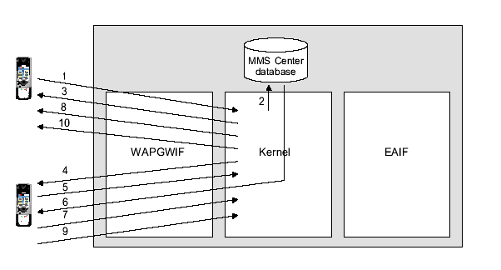
- MO-MT MMS訊息立即傳送
- MMS的延遲傳送
  - 由手機將MMS訊息送至MMSC， M-Send.req
  - MMSC將此 MM-O 訊息存放於database
  - MMSC回應已收到該MMS，M_Send.conf
  - MMSC通知接收端手機已有一新的訊息，M-Notification.ind
  - 接收端回應稍後再抓取，M-Notification.ind
  - 最後接收端手機要求取出MMS訊息，M-NotifyResp.ind
  - 訊息由MMSC送至手機，M-Retrieve.conf
  - 接收端手機回應已收到該MMS，M-Acknowledgement.ind
  - 將delivery report送至發送端手機(若發送端手機有要求時)， M-Delivery.ind
  - 接收端傳送一read-reply報告至MMSC，M-read_rec.ind
  - MMSC將此read-reply報告送至傳送端手機，M-read-orig.ind
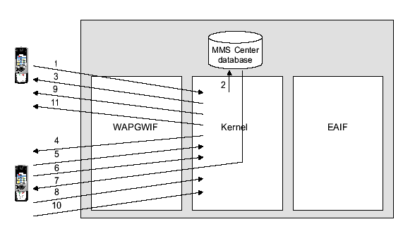
- MO-MT MMS訊息延遲傳送
- MMS的過濾傳送
  - 由手機將MMS訊息送至MMSC， M-Send.req
  - MMSC將此 MM-O 訊息存放於database
  - MMSC回應已收到該MMS，M_Send.conf
  - MMSC將訊息送至外部AP處理過濾相關內容。
  - 處理後，外部AP回覆相關訊息至MMSC。
  - MMSC通知接收端手機已有一新的訊息，M-Notification.ind
  - 接收端立即抓取該MMS訊息，或是回應稍後再抓取。若係前者，則手機將送出WSP GET立即抓取MMS
  - 訊息由MMSC送至手機，M-Retrieve.conf
  - 接收端手機回應已收到該MMS，M-Acknowledgement.ind
  - 將delivery report送至發送端手機(若發送端手機有要求時)， M-Delivery.ind
  - 接收端傳送一read-reply報告至MMSC，M-read_rec.ind
  - MMSC將此read-reply報告送至傳送端手機，M-read-orig.ind
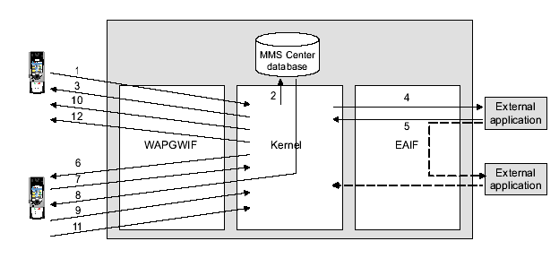
- MO-MT MMS訊息過濾傳送
- AO與AT之MMS訊息
無論是AO或AT之MMS訊息，當MS使用手機接收/傳送訊息時，其MM1介面之M-Send.req與M-Send.conf的訊息是與一般的MO-MT MMS的路由方式是相同的。
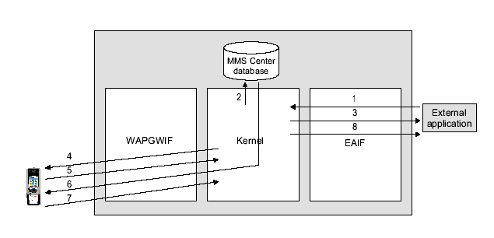
- AO-MT信號流程
  - MMSC收到由外部AP傳來的 MMS訊息，M_Send.req
  - MMSC將所收到的MMS放在database中
  - MMSC回應外部AP該訊息已收到，M_Send.req
  - MMSC通知接收端手機已有一新的訊息，M-Notification.ind
  - 接收端立即抓取該MMS訊息，或是回應稍後再抓取。(假設為前者)，WSP GET
  - 訊息由MMSC送至手機，M-Retrieve.conf
  - 接收端手機回應已收到，M-Acknowledgement.ind
  - 將delivery report送至外部AP，M-Delivery.ind

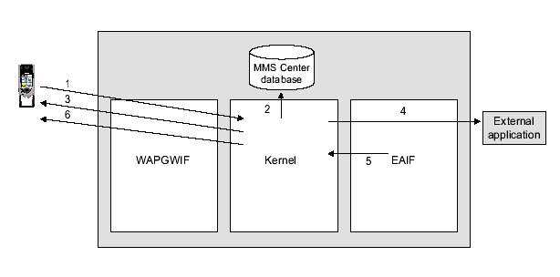
- MO-AT信號流程
  - 由手機送至MMSC， M-Send.req
  - MMSC將此 MM-O 訊息存放於database
  - MMSC回應已收到該MMS，M_Send.conf
  - MMSC將此MMS送至外部AP，M-Send.req
  - 外部AP傳送delivery report 回MMSC，M-Delivery.ind
  - MMSC傳送delivery report 回手機，M-Delivery.ind

連接Email
當MS使用手機傳送MMS至某一email帳號時，其MM1介面之M-Send.req與M-Send.conf的訊息與一般的MO-MT MMS的路由方式是相同的。
MMSC將MMS訊息轉換成email的格式並將其送至email server，在email server會以SMTP協定回應已收到該email的信息，在email server與MMSC間即是以SMTP來通訊。
SMTP僅能辨認純文字的資料，並負責實際資料的傳送，而MIME則用於支援夾檔(attachment)的功能。

Inter-MMSC的訊息
以下列出Inter-MMSC 三種PDU的型式，其中MM4_read_reply_report.REQ與MM4_read_reply_report.RES是進行MMS轉播(relay)時必須支援的訊息格式。
表格 5 Inter-MMSC PDU型式說明表
PDU格式 | 描述
MM4_forward.req | 傳送訊息至接收端的MMSC
MM4_forward.res | 接收端的MMSC回應已收到所傳送訊息
MM4_delivery_report.req | 要求接收端的MMSC的delivery report
MM4_delivery_report.rsp | 傳送端MMSC的回應
MM4_read_reply_report.req | 由接收端MMSC傳送訊息至傳送端MMSC
MM4_read_reply_report.res | 傳送端MMSC傳送回應信息指示該信息運作之狀況

LCS服務
LCS服務的種類包括導航服務(Navigation Application)、追蹤服務(Tracking Applications)、資訊服務(Information Service)、安全與緊急救援服務(Safety and Emergency Applications)、與彈性計費服務(Operator and Tariff Application)等。
在導航服務方面，LCS可提供用戶從一個地點到下個地點的行進方向指示，亦可包含如定位出附近餐廳等之功能。
而追蹤服務方面，可用來追蹤人員、車輛或其他資產的位置，相關應用包括車輛管理(fleet management)、快遞服務之追蹤(Delivery Service Tracking)、與失竊物品追蹤、或幼童病人之追蹤等。
LCS所提供之資訊服務，係指對用戶所處之環境位置提供相關資訊，如行動黃頁、路況與氣象報導、城市導覽、旅遊資訊等。
至於安全與緊急救援服務則可以定位出需要協助之人員位置，像是911/112的緊急救援服務、或是故障車輛的緊急拖吊與修理等。
最後，網路業者亦可以啟動彈性計費服務，以提昇用戶服務、網路的效能或是容量的規劃。相關例子如，Location-based的IN服務、location-based charging、與Network traffic measurement等。

定位方法
LCS的定位方式分為Cell ID(CI)、Cell ID + Timing Advance(CI+TA)、Cell ID + Receiving Signal Strength(CI+Rx)、Cell ID + Timing Advance + Receiving Signal Strength (CI+TA+Rx)、Enhanced Observed Time Difference (E-OTD)、Global Positioning Methods (GPS)、Service Area Identifier(SAI)等七種。

Cell ID(CI)
- CI的定位方法，係使用cell/sector ID來定位行動台，此種方式可應用在所有的手機上。
- CI 的定位精確度，與下列各項因素有關，一般而言約為500-1000公尺：
- Cell涵蓋區的大小
- MS離cell之BTS位置
- CI、CI+TA、CI+TA+Rx需要的網路元件為：
- IGMLC
- Stand-Alone SMLC
- BSC S9+
- MSC/HLR M10+

Cell ID + Timing Advance(CI+TA)
- 在此種定位方式中，每個cell sector被區分為TA regions，每個TA region被指定一個0-63或0-127的值，在location response中會將這個值附上送至GMLC，並用以計算用戶的位置。
- CI+TA 的定位精確度，與下列各項因素有關，一般而言約為500公尺：
- Cell涵蓋區的大小
- MS離cell之BTS距離
- BTS的型式(omni或sectored)
- TA量測的精確性
- Line of Sight的情況

Cell ID + Receiving Signal Strength(CI+Rx)
- CI+Rx的定位方式，係使用Cell ID與涵蓋細胞與相鄰細胞所接收到信號強度(Rx)來定位行動台。
- CI+Rx 的定位精確度，與下列各項因素有關，一般而言約為500公尺：
- Cell涵蓋區的大小
- BTS的型式(omni或sectored)
- Line of Sight的情況
- 行動台能聽到的基地台數目
- 相關基地台地理位置之排列

Cell ID + Timing Advance + Receiving Signal Strength (CI+TA+Rx)
- CI+TA+Rx的定位方式，係使用Cell ID、TA與Rx之技術來定位行動台。在此種定位方式中，每個cell sector被區分為TA regions，每個TA region被指定一個0-63或0-127的值，在location response中會將這個值附上送至GMLC，並用以計算用戶的位置。
- CI+TA+Rx 的定位精確度，與下列各項因素有關，一般而言約為300公尺：
- Cell涵蓋區的大小
- MS離cell之BTS距離
- BTS的型式(omni或sectored)
- TA量測的精確性
- Line of Sight的情況
- 行動台能聽到的基地台數目
- 相關基地台地理位置之排列

Enhanced Observed Time Difference (E-OTD)
- E-OTD定位方式需要具E-OTD功能的手機才能支援，且手機需同時聽到至少三個基地台的信號才能運作。
- E-OTD所需之網路元件：
- iGMLC
- MSC/HLR M10+
- BSC S10 with intergrated SMLC
- Nokia LMU
- E-OTD的定位精準度與下列各項有關：
- Multi-path的環境
- 相關基地台地理位置之排列
- Line of Sight的情況
- 同頻或鄰頻干擾
- E-OTD量測的數目
- MS本身決定OTD值之精確度
- 行動台移動的速度
一般而言，根據模擬的結果在市區其定位之精準度約有67%可達70-250公尺，在郊區或鄉間則約為30-100公尺。

Global Positioning Methods (GPS)
使用GPS定位主要分為兩種方式：傳統的GPS(Conventional GPS)與協助的GPS(A-GPS，Assisted GPS)。
在傳統的GPS方式中，行動台可以經由GPS衛星的資料直接計算估計手機所在的位置，並將估算值傳回行動網路，在定位過程中並不需要行動網路的協助。
在A-GPS的情況下，行動網路提供行動台協助性的資料，如可接取之GPS衛星的列表，手機再將此資訊與GPS所提供之資訊配合起來估算出相關之位置資訊，並將估算值傳回行動網路。
GPS的定位方式一般而言可提供約數公尺的精確度。

Service Area Identifier(SAI)
SAI定位方式必須在Nokia GMLC本身具備此功能時方可使用，且必須連接到Nokia本身的stand-alone SMLC Release1.5 CD2時方可正常運作。
- SAI定位方式一例
涵蓋細胞的相關資訊可經由paging、location area update、cell update、UTRAN Registration Update、或是routing area update時獲得。相關之位置資訊包括：
- Cell ID(CI)
- Service Area Identity(SAI)
- 服務細胞的座標
SAI定位之精準度約在500-5000公尺之間。

3G各種定位方法精準度的比較
在UTRAN 3GPP標準中定義了三種不同的LCS方法，包括SAI(+RTT)、A-GPS、與利用三角計算方式的IPDL-OTDOA，此三種定位方式的精準度如下圖。
- 定位精準度之比較

Nokia的mPosition產品
為提供LCS 服務，Nokia的mPosition系列產品提供End-to-End平台，使得相關location-based 服務能快速提供。
- Nokia mPosition 產品
Nokia的mPosition系列產品能在各種不同的環境中，支援各種不同的定位方式，適用於GSM、WCDMA與ciruit core、packet core的環境。以下為mPosition LCS的網路架構。
- mPosition LCS網路架構

位置要求程序
在3GPP TS 23.271中定義了三個基本的位置要求程序，包括MO-LR (Mobile Originating Location Request)、MT-LR(Mobile Terminating Location Request)、與NI-LR(Network Induced Location Request)。
- MO-LR
在MO-LR中，定位的要求是由手機本身發出。根據 3GPP TS23.271，手機可以從網路要求協助資料、從網路要求自己的位置或要求將自己的位置送至一個外部的LCS Client。

- MO-LR 流程
- MT-LR
MT-LR在各種定位方式與各種版本中均有支援，其相關之信號流程如下圖。
- MT-LR
- NI-LR
NI-LR的信號流程與MT-LR非常類似，所不同的是NI-LR是在有緊急呼叫發生時，由Visited MSC向RNC觸發一RANAP的location reporting request。
在這種程序中，MSC必須能支援收到相關緊急呼叫時能觸發一location reporting request的功能。以下為NI-LR的相關信號流程。

- NI-LR緊急服務呼叫流程

感想與建議
第三代行動通信系統是一新型態之行動通信系統，各界對其期待已久，此次受訓除研習第三代行動通信相關技術外，並實際見識Nokia之工廠及基地台生產流程。於此國內第三代行動通信起步，本公司刻建設系統之時，茲提出幾點感想與建議：

Nokia公司雖為3G主要供應商之一，目前亦已有產品設備陸續供貨，網路並已開始進行建置，但由於第三代行動通信系統是一新型態複雜之行動通信系統，且仍未有採用3GPP R4架構已運作中之商用系統，如何確保本公司網路順利佈建？如何維運？如何經營？其與現有2G系統間如何發揮綜效？是本公司亟需思考之課題。

第三代行動通信系統是一演進發展式之系統，於建置過程中將歷經數次架構改變與功能提昇，本公司採購之設備雖符合3GPP R4較為先進版本之網路架構，但誠如供應商所言，本公司亦為其第一個採用如此先進設備之全球客戶，如何規劃網路架構，發揮最佳網路效益，降低未知的技術漏洞瑕疵，並降低未來設備汰換之風險與成本，順利演進至新一代全IP之網路架構，是極為重要之議題。

更豐富多樣化之加值服務實為3G所強調之重點，惟如何整合各式之加值服務平台、提供協力廠商更公開標準化介面及服務開發環境、降低經營者維運及出帳複雜度與簡化服務供裝流程等，亦為服務可順利推展不可忽略之部分，此部分並無明確之標準可依循，尤須具備豐富經驗之業者及承商互相配合，更增加困難變數，但也可累積更多實務know-how，俾利由傳統行動電信經營者之角色轉變為行動服務提供者(Telecom to Datacom)。

QoS是第三代行動通信系統之一非常重要的機制，3G大量應用IP相關技術，以提供傳統語音及簡訊外更廣泛之服務應用，但IP最為人所詬病之處即為其品質，唯有網路具備良好之通信品質，並提供完備之QoS機制，方可符合許多3G服務實際之需求，如何發揮網路最大效益以節省成本，但仍能維持QoS，實為設計與維運之極大挑戰。

將來multi-vendor環境是趨勢，除可節撙成本充分利用現有資源，另亦可引進新廠商互相競爭，降低採購成本並提升售後服務品質，但不同廠商所提供設備之互運是否能順暢，甚為關鍵。

網路互運良窳之主要因素在於廠商設備與3GPP標準之符合程度，但仍可能因彼此產品採用不同版本之標準、或設計時對標準之解讀不同，而造成無法正常運作的狀況，為解決此問題即須以互運測試(IOT)之方式，確保網路間之正常互運，如何有效並確實查出問題所在，實為IOT須審慎規劃考慮之課題。

結語：

3G未如2G之成長如雨後春筍，除執照費及建設成本過高外，系統至今仍未成熟乃關鍵因素之一，且各方專家對其正面、保守、負面甚至直接跳過3G直接採用4G之評估都有，面對這個有諸多特質的系統（標準不斷演進且差異甚大、複雜的系統特性、全新的維運優化技術、服務品質QoS如何保證、創新殺手級服務(killer application)為何、服務個人化(personalized)及客異化(customized)及更彈性之數據型營業模式等），將來如何整合以推出最具吸引力且最符合「用戶需求」之服務，絶不是用口號喊出來的，必須要各相關部門以戰戰兢兢的態度去分析它的特性，規劃出整體、妥善的策略，群策群力，才能再創一個輝煌的3G世代。

